Universidad del Gran Rosario
Licenciatura en Ciencia de Datos

Variación de la Demanda en el Subte de Buenos Aires en días hábiles y no laborables
Tercera entrega
Autor (es):
Acosta, Gabriel (gabriacos@gmail.com)
Benitez, Dante (danteflavianb@gmail.com)
Mazza, Agustín (mazza.agustin12@gmail.com)
Ruiz Diaz, Alejandro (alexsh882@gmail.com)
Ríos, Facundo (facundorios2005@gmail.com)
Docente(es):
Ingeniero Matias Agustín Pérez (m.perez@ugr.edu.ar)
Licenciada María Cecilia Ribecco (mcribecco@ugr.edu.ar)
Ingeniera Samira Robador (srobadorpapich@ugr.edu.ar)

Resumen
Los cronogramas del Subte de Buenos Aires reducen la frecuencia en días no laborables, pero la demanda no cae de manera uniforme. Este trabajo analiza más de 70 millones de registros de molinete de las Líneas A, B y C entre 2014 y 2019, en ventanas de 15 minutos y para tres tipos de día: hábiles, sábados, y domingos y feriados. Se separa el volumen de la demanda, medido por el ratio de retención con intervalos de confianza por bootstrap, de su distribución horaria, medida por la distancia de variación total entre perfiles normalizados y contrastada con un test de permutación. La red retiene el 38,59% de la demanda hábil los sábados y el 19,80% los domingos y feriados, con valores entre el 9% y el 72% según la estación, y la distribución horaria difiere significativamente en las 44 estaciones. Para planificar, se compararon modelos que proyectan la demanda de la próxima temporada con la información disponible antes de su inicio. Un modelo estacional que combina el volumen diario con la distribución horaria reciente anticipa la retención de cada estación con errores menores a 1,3 puntos porcentuales, sin que el aprendizaje automático (XGBoost) lo supere en la calibración del volumen. Las proyecciones se traducen en la frecuencia mínima requerida por línea y en las estaciones que la determinan.
Palabras clave: demanda de transporte público, subterráneo, días no laborables, ratio de retención, distribución horaria, test de permutación, pronóstico estacional, frecuencia de servicio.

Índice de imágenes
Fig. 4.1. Perfil horario medio de ingresos por estación según el tipo de día (2014–2019). Panel A: días hábiles, con las franjas pico. Panel B: sábados y domingos-feriados, frente a la referencia hábil.
Fig. 4.2. Perfil horario de ingresos por estación en intervalos de 15 minutos, por línea y tipo de día.
Fig. 4.3. Perfil horario por tipo de día en cuatro estaciones representativas.
Fig. 4.4. Ingresos diarios medios por estación según el mes, por línea (izquierda) y por tipo de día (derecha).
Fig. 4.5. Ratio de retención por estación para sábados y domingos-feriados, con intervalos de confianza del 95% por bootstrap. Etiquetas coloreadas por línea.
Fig. 4.6. Distancia de variación total entre el perfil normalizado hábil y el de cada tipo de día no laborable, por estación. Etiquetas coloreadas por línea.
Fig. 4.7. Diferencia por ventana entre el perfil no laboral y el hábil en las estaciones representativas, con banda simultánea al 95%.
Fig. 4.8. Perfiles observados y proyectados por el modelo adoptado (V1 × forma) en la temporada 2019T2, por tipo de día, en las estaciones representativas.
Fig. 4.9. Sesgo de volumen proyectado por temporada de 2019 y tipo de día, para cada modelo.
Fig. 4.10. Demanda a absorber por hora en cada línea y tipo de día, coloreada por estación determinante (proyección V1 × forma, 2019).
Índice de tablas
Tabla 1. Fases de la metodología y su correspondencia con los objetivos específicos.
Tabla 2. Tareas de adquisición y comprensión de datos.
Tabla 4.1. Cobertura de los datos y días por tipo de día y año.
Tabla 4.2. Ratio de retención por línea respecto de los días hábiles, días con servicio, 2014–2019 (IC 95% por bootstrap).
Tabla 4.3. Distancia de variación total entre perfiles normalizados por estación y test de permutación (10.000 permutaciones, corrección de Holm entre 44 estaciones).
Tabla 4.4. Desempeño por ventana de 15 minutos en 2019, con origen móvil por trimestre.
Tabla 4.5. Desempeño por perfil de estación y tipo de día en 2019.
Tabla 4.6. Retención proyectada (V1 × forma) frente a observada por estación, 2019 (%).
Tabla 4.7. Estaciones determinantes de la frecuencia requerida por línea y tipo de día, franjas de una hora, proyección del modelo adoptado para 2019. Se omiten las horas sin demanda proyectada y los tramos de una sola hora en los extremos del día.
Tabla 4.8. Síntesis de resultados por objetivo.

1. Introducción

1.1. Motivaciones
En la Ciudad de Buenos Aires, la densidad demográfica supera los 15.000 habitantes por kilómetro cuadrado. Tanto por la congestión vehicular que provoca como por el hecho de que no todos los habitantes cuentan con un vehículo particular, el transporte público pasa a tener un papel fundamental. Aquí destaca el transporte subterráneo: sólo en julio de 2026 se registraron poco más de 16 millones de pasajeros pagos (Instituto de Estadística y Censos de la Ciudad Autónoma de Buenos Aires, 2026) que usaron el servicio de subtes de la ciudad. Para gestionar este volumen, la principal palanca operativa que tienen los tomadores de decisión es la frecuencia del servicio (el intervalo de paso entre formaciones).
Es por ello que adaptar los cronogramas de los subterráneos y la frecuencia con la que empiezan su recorrido es crítico: en horas pico y días laborales, la oferta debe maximizarse; en franjas horarias de menor afluencia, los intervalos pueden ampliarse para evitar la circulación de formaciones con baja ocupación. Esta es una práctica ya común, como indica el cronograma de servicio vigente, que distingue días hábiles, sábados, y domingos y feriados (Horarios Del Servicio – Emova, n.d.).

1.2. Descripción del tema
Sin embargo, el esquema actual adolece de una limitación central: se pretende aplicar medidas mayormente homogéneas sobre patrones de demanda esencialmente heterogéneos. Si la reducción de frecuencias en días no laborables es uniforme entre líneas y horarios, supone implícitamente una contracción idéntica de la demanda en toda la red, e ignora la demanda que persiste en torno a actividades recreativas, culturales o de conexión con terminales de transporte. Hay, entonces, una doble ineficiencia: por un lado, corren trenes con baja ocupación en estaciones desiertas y, por otro lado, hay períodos de espera considerables en estaciones con alta afluencia recreativa aún en días no laborables. Los afectados son tanto los pasajeros, que se enfrentan con retrasos y congestiones en las estaciones, como los responsables de la administración de los subtes, que incurren en mayores gastos operativos.
Las políticas aplicadas, pues, no pueden depender solamente de los tipos de día, sino de una caracterización que distinga los patrones de demanda de cada línea y de cada estación. Para abordar esta complejidad, resulta imperativo introducir métricas específicas, tales como el ratio de retención (el porcentaje del flujo habitual de pasajeros que persiste durante un día no laborable) y la distribución horaria de la demanda (cómo se reparte la afluencia a lo largo del día). Entender estos factores a nivel de estación es fundamental: aunque la frecuencia de despacho de formaciones se administra a nivel de la línea completa, una optimización eficiente requiere identificar y mitigar los cuellos de botella en los nodos críticos del recorrido. Es esta brecha la que pretendemos cerrar mediante la aplicación de modelos predictivos, propios del quehacer de la ciencia de datos.

1.3. Objetivos

1.3.1. Objetivo general
Desarrollar un modelo predictivo que permita cuantificar la variación de la demanda entre días hábiles y días no laborables para apoyar el diseño eficiente de los cronogramas de servicio de los subtes de la Ciudad de Buenos Aires.

1.3.2. Objetivos específicos
- Caracterizar de forma preliminar las curvas de demanda por estación y línea en días hábiles frente a días no laborables.
- Entrenar y comparar modelos de aprendizaje supervisado y modelos de referencia para proyectar la demanda esperada por estación, tipo de día y ventana horaria de la próxima temporada, con la información disponible antes de su inicio.
- Cuantificar el ratio de retención y la diferencia en la distribución horaria de la demanda entre tipos de día, tanto en los datos observados como en las proyecciones del modelo para temporadas no observadas.
- Identificar, para cada línea y tipo de día, las estaciones que determinan la frecuencia mínima requerida para atender la demanda proyectada y los horarios en que lo hacen, con el fin de orientar la optimización de la frecuencia de la línea completa.

1.4. Hipótesis
- La demanda de pasajeros en días no laborables en la red de subtes es estructuralmente no uniforme y presenta diferencias significativas estación por estación, tanto en el ratio de retención respecto de los días hábiles como en la distribución horaria de la demanda.

1.5. Alcance y limitaciones
El presente proyecto de investigación delimita su alcance:
- En el ámbito espacial, a las líneas de subte de la Ciudad de Buenos Aires, incluyendo la A, B, C y sus 44 estaciones activas.
- En el ámbito temporal, a los registros de entrada por molinete cada 15 minutos recopilados entre los años 2014-2019. Además, el proyecto se focalizará en la comparación entre días hábiles, sábados, y domingos y feriados, las tres categorías con que el operador organiza sus cronogramas.
Específicamente, la fuente de datos a utilizar serán los registros por molinete de pasajeros cada 15 minutos en todas las estaciones de las líneas A, B y C. Como la fuente es completamente pública y no incluye información identificatoria, no es necesaria autorización adicional para su uso.
Algunas de las restricciones provienen directamente de limitaciones estructurales de los datos disponibles, las cuales se abordarán de la siguiente manera:
- Ausencia de registros de egreso: Los datasets explorados documentan exclusivamente los ingresos por molinete. Esta restricción estructural impide calcular con exactitud la ocupación real o la densidad interna de los vagones a lo largo del recorrido. Para subsanar metodológicamente esta limitación, el proyecto no evaluará la saturación interna de los trenes, sino la frecuencia mínima requerida para atender la demanda proyectada de cada línea.
- Frecuencia requerida: al no contar con la ocupación de cada formación, la demanda proyectada se traduce en la frecuencia mínima que necesita cada línea, dividiéndola por la capacidad nominal publicada de su material rodante. Como los ingresos no se desagregan por sentido y la carga a bordo es desconocida, el resultado es un indicador del orden de magnitud, exacto sólo en las cabeceras.
- Día típico y días con servicio: el análisis caracteriza la demanda de los días típicos, con servicio, para fundamentar la diagramación regular. Los días sin servicio (cierres por obras o paros) se excluyen, y los eventos excepcionales, que requieren decisiones operativas específicas, quedan fuera del alcance. El modelo planifica con una temporada de antelación, por lo que no anticipa cambios bruscos de nivel de la demanda.

2. Marco teórico
A continuación introducimos los conceptos básicos en los que se sustenta la definición de los objetivos, la metodología y la eventual interpretación de los resultados del proyecto de investigación. Comenzamos describiendo, someramente, proyectos anteriores que encontramos similares cuyo enfoque metodológico, resultados o estructura conceptual pueden sernos de ayuda.
Luego, describimos los términos clave, comenzando por una descripción del sistema de subtes de la Ciudad de Buenos Aires, su historia y sus limitaciones. Introducimos, así también, las métricas principales para medir su demanda y la medida en que la satisfacen. Repasamos entonces conceptos fundamentales del machine learning, centrándonos en la tarea que modelamos, las métricas más importantes a utilizar y las presuposiciones que cada modelo introduce. Luego, describimos a las series temporales en general y cómo aplicar técnicas de aprendizaje automático supervisado a su predicción. Por último, presentamos los métodos para comparar perfiles de demanda en sus dos dimensiones, el volumen y la distribución horaria, y la inferencia estadística que se aplica a esa comparación.

2.1. Antecedentes (estudios realizados sobre la misma temática)

2.1.1. Benchmarking Travel Time and Demand Prediction Methods Using Large-scale Metro Smart Card Data (2023)
En la investigación desarrollada por Zimmo et al. (2023), los autores abordan la brecha existente entre la enorme cantidad de datos transaccionales generados por los sistemas de cobro automatizado con tarjetas inteligentes (smart cards) y la limitada capacidad práctica de los operadores de transporte subterráneo para explotar dicha información en la predicción de la demanda en tiempo real. La novedad del estudio radicó en diseñar un benchmark cuantitativo que enfrentó directamente dos enfoques metodológicos: modelos econométricos tradicionales (regresión lineal multivariada y regresión semiparamétrica) frente a algoritmos de aprendizaje automático (Random Forest Regression y Support Vector Machine Regression, SVMR). Para ello, procesaron millones de registros de validación de una red de metro a gran escala, agregando los flujos de pasajeros y los tiempos de viaje en ventanas temporales de 15 minutos.
En sus resultados, los autores demostraron que los algoritmos de Machine Learning son significativamente superiores para capturar la no linealidad de la demanda de pasajeros, destacando que el modelo SVMR obtuvo la mayor precisión en la predicción del volumen de flujo, mientras que Random Forest lideró en la estimación de tiempos de viaje (concluyendo además que los métodos econométricos lineales, si bien computacionalmente más livianos, sacrifican capacidad explicativa). Este estudio sirve de fundamento por dos motivos: justifica técnicamente la agregación temporal en bloques de 15 minutos para los registros de molinete y aporta evidencia empírica de que los modelos de aprendizaje automático no son inferiores en rendimiento a los modelos estadísticos clásicos para la regresión en series temporales (Zimmo et al., 2023). A diferencia de este antecedente, que aborda el pronóstico de corto plazo (minutos a horas), el presente trabajo se orienta a la planificación de cronogramas con una temporada de antelación.

2.1.2. Forecasting public transit ridership amidst COVID-19: a machine learning approach (2025)
En la investigación desarrollada por Zeb et al. (2025), se aborda la problemática de la alta volatilidad e incertidumbre que sufren las redes de transporte público ante quiebres abruptos de rutina provocados por eventos exógenos de emergencia, tomando como caso de estudio las restricciones gubernamentales y medidas de intervención implementadas durante la pandemia de COVID-19. La novedad del estudio radicó en no tratar la serie temporal de pasajeros como un proceso aislado y estático, sino en formular un enfoque de aprendizaje automático capaz de correlacionar e integrar explícitamente variables contextuales (indicadores de intervención, estadísticas de emergencia y estacionalidad) para cuantificar su impacto sobre el volumen de usuarios. Metodológicamente, los autores diseñaron y compararon cuatro arquitecturas predictivas basadas en redes neuronales recurrentes LSTM (Long Short-Term Memory), evaluando diferentes combinaciones de variables de entrada para proyectar la afluencia diaria de pasajeros.
En sus resultados, los autores demostraron que el modelo LSTM mapea de manera precisa la compleja relación no lineal entre las disrupciones externas y la contracción de la demanda, alcanzando un coeficiente de determinación de R² = 0,96, con predicciones fuertemente alineadas con los valores reales observados. Para el presente proyecto, este antecedente proporciona una evidencia positiva en cuanto a que, cuando las rutinas habituales de transporte se alteran por factores externos o cambios de régimen, las caídas y fluctuaciones de la demanda pueden predecirse a partir de características que caractericen esos cambios de régimen (Zeb et al., 2025).

2.1.3. Prediction of Passenger Load at Key BRT Stations (2025)
En este estudio se aborda la problemática de la congestión y cuellos de botella en las estaciones nodales del sistema de transporte Transmilenio en Bogotá, Colombia. Los autores reconocen una debilidad de las matrices de origen-destino para predecir el flujo de pasajeros en el sistema de transporte para ayudar a la toma de decisiones en dicho contexto. Tal método resulta imposible puesto que requiere de la estación de ingreso y egreso de cada pasajero, lo cual no está contemplado ni en los molinetes de la Ciudad de Buenos Aires ni en el caso del sistema BRT considerado. Para sortear esta restricción estructural, el estudio propone un enfoque predictivo alternativo mediante aprendizaje automático para estimar la carga de pasajeros (passenger load) en las 10 estaciones y portales más críticos del sistema directamente a partir de datos abiertos de validación.
Los autores encontraron que las redes neuronales recurrentes LSTM alcanzaron el mejor desempeño predictivo, generalizando mejor que árboles de decisión en fechas no vistas. Metodológicamente, la investigación adopta el estándar de minería de datos CRISP-DM. Para el presente proyecto, constituye un antecedente de nuestro objetivo de predecir el flujo de pasajeros sin depender de la fecha de egreso de los pasajeros y consolida nuestra elección de la metodología CRISP-DM (Carvajal et al., 2025). A diferencia de este antecedente, que aborda el pronóstico de corto plazo (minutos a horas), el presente trabajo se orienta a la planificación de cronogramas con una temporada de antelación.

2.1.4. Evaluación de la problemática del servicio de las líneas alimentadoras del Metropolitano en el sistema de transporte urbano de Lima y Callao y propuesta de mejora basada en sistemas inteligentes de transporte (2023)
Este estudio trata las deficiencias de calidad y eficiencia en el sistema de transporte masivo de Lima y Callao, el Metropolitano. Parte de esta deficiencia, en términos de tiempos de espera altos y recursos utilizados de forma subóptima, argumenta, puede reducirse mediante aplicación de tecnologías inteligentes que no sólo capturen información en tiempo real, sino que apliquen algoritmos predictivos para estimar la llegada del transporte. La problemática central abordada en el estudio radica en la falta de sincronización entre la oferta programada y la demanda real de los usuarios en los servicios alimentadores, lo que se traduce en frecuencias de despacho rígidas, tiempos excesivos de espera en andenes y paraderos, y una asignación ineficiente de la flota disponible. Por ello, representa un antecedente de cómo la aplicación operativa de un algoritmo de esta clase no es algo nuevo, sino un enfoque pragmático para mejorar la experiencia del usuario a la vez que se disminuyen los recursos utilizados (Vargas & Porras Roque, 2023).

2.2. Subterráneos en la Ciudad Autónoma de Buenos Aires
Sistema de transporte ferroviario metropolitano de alta capacidad y circulación segregada, diseñado para optimizar el traslado masivo de pasajeros y aliviar la congestión vial en zonas de alta densidad demográfica.

2.2.1. Historia
La red de subterráneos de la Ciudad Autónoma de Buenos Aires (CABA) se inauguró el 1 de diciembre de 1913 con la puesta en funcionamiento del primer tramo de la actual Línea A, entre Plaza de Mayo y Plaza Miserere. Este acontecimiento convirtió a Buenos Aires en la primera ciudad de América Latina en contar con un sistema de transporte subterráneo. Su construcción respondió, entre otros factores, al crecimiento urbano y a la congestión que generaba la extensa red de tranvías en las calles de la ciudad (“Nuestra historia | Buenos Aires Ciudad - Gobierno de la Ciudad Autónoma de Buenos Aires”).
La expansión de la red continuó durante las décadas siguientes: la Línea B se inauguró en 1930 y posteriormente se desarrollaron nuevas líneas y extensiones. En la actualidad, el sistema comprende seis líneas de subte, una línea de Premetro y más de 100 estaciones. Históricamente, el subterráneo ha constituido un componente fundamental de la movilidad urbana, al conectar distintos sectores de la ciudad y facilitar los desplazamientos cotidianos de sus habitantes (“Nuestra historia | Buenos Aires Ciudad - Gobierno de la Ciudad Autónoma de Buenos Aires”).
La organización del servicio contempla diferencias entre días hábiles, sábados, domingos y feriados. La información operativa publicada por Emova muestra que estas categorías presentan distintas frecuencias de circulación: por ejemplo, en los servicios de cabecera publicados para la red, los intervalos varían entre líneas y tipos de día. Esta diferenciación constituye un antecedente relevante para analizar cómo se adapta la oferta de transporte a las variaciones temporales de la demanda (“Horarios del servicio – Emova”).
Sin embargo, la existencia de horarios diferenciados no demuestra, por sí sola, que la oferta esté sistemáticamente sobredimensionada en determinados tramos o que exista hacinamiento en estaciones específicas durante los días no laborables. Estas situaciones deben evaluarse mediante el análisis de los registros de pasajeros y, cuando estén disponibles, de indicadores operativos de ocupación y capacidad. La distribución de los viajes puede variar tanto según el día como según la estación y la franja horaria, por lo que resulta pertinente estudiar la demanda con un nivel de desagregación temporal y espacial adecuado.
En este sentido, el portal oficial Buenos Aires Data, administrado por el Gobierno de la Ciudad, publica el conjunto de datos «Subte: Viajes Molinetes», que contiene registros de pasajeros por molinete y estación en intervalos de 15 minutos, discriminados según el tipo de pasaje. El portal dispone de recursos correspondientes a distintos años, incluido 2025, lo que ofrece una base empírica para analizar patrones temporales y espaciales de utilización de la red (“Subterráneos de Buenos Aires S. E. — Subte: Viajes Molinetes”).

2.2.2. Limitaciones o problemáticas
El funcionamiento y la gestión operativa de la Red de Subterráneos de la Ciudad Autónoma de Buenos Aires enfrentan severas limitaciones estructurales y operativas que impactan tanto en la calidad del servicio como en la eficiencia del sistema. A partir del análisis del material rodante, la infraestructura y los informes de organismos de control, se identifican cuatro dimensiones problemáticas principales:
- Rigidez en los esquemas de oferta y frecuencia: La principal herramienta de ajuste con la que cuentan los operadores del servicio (Emova Movilidad S.A. y la empresa estatal SBASE) es la frecuencia de despacho de las formaciones (Horarios Del Servicio – Emova, n.d.). Un esquema de reducción uniforme supone que la caída del flujo de pasajeros es homogénea en toda la red. Si la demanda persiste en estaciones próximas a nodos culturales, comerciales o de transbordo, el resultado sería una ineficiencia doble: formaciones subutilizadas en algunos tramos y oferta insuficiente en otros.
- Deterioro de infraestructura, accesibilidad y mantenimiento: Informes técnicos de la Auditoría General de la Ciudad de Buenos Aires (AGCBA) y resoluciones sancionatorias del Ente Único Regulador de los Servicios Públicos (ERSP) documentan fallas sistemáticas en la red (“Auditoría General de la Ciudad de Buenos Aires (AGCBA).”). Entre ellas destacan la interrupción frecuente de medios de elevación (escaleras mecánicas y ascensores fuera de servicio en cabeceras masivas como Constitución, Retiro, Palermo y Plaza Italia), problemas de filtraciones e impermeabilización en bóvedas de estaciones, deficiencias en señalización y retrasos en los planes de mantenimiento del material rodante e instalaciones de seguridad.
- Restricción estructural de datos (ausencia de registros de egreso): Desde la perspectiva del análisis de datos, los registros históricos de molinete provistos por los sistemas de recaudación documentan casi de forma exclusiva las validaciones de ingreso al sistema. La falta de registro sobre el punto y momento de egreso o salida del usuario impide calcular de forma directa la ocupación interna o densidad real de pasajeros en los vagones a lo largo del trayecto. Para sortear esta limitación, el análisis se apoya en la frecuencia requerida para atender los ingresos registrados (ver 2.2.4.2), que es un indicador del orden de magnitud y sólo es exacta en las cabeceras de línea.
- Desafíos en la fiscalización y gobernanza del servicio: La articulación entre el regulador estatal (SBASE) y la empresa concesionaria privada ha generado tensiones operativas. Múltiples sanciones aplicadas por faltas de seguridad y demoras en reparaciones evidencian las dificultades institucionales para garantizar que la planificación de la oferta responda de manera ágil y dinámica a las necesidades reales de movilidad de la ciudadanía (“Auditoría General de la Ciudad de Buenos Aires (AGCBA).”).

2.2.3. Tipos de día y cronogramas de servicio
El operador organiza el servicio con tres cronogramas: días hábiles, sábados, y domingos y feriados (Horarios Del Servicio – Emova, n.d.). Este trabajo adopta las mismas tres categorías: Hábil (lunes a viernes que no son feriado), Sábado y Domingo-Feriado (domingos y feriados nacionales, incluidos los feriados con fines turísticos).
El Jueves Santo es un día no laborable optativo, no un feriado: buena parte de la población trabaja y el operador lo atiende con horario de sábado (enelsubte.com, 2024). Por eso se clasifica como Sábado cuando no coincide con otro feriado. La agrupación de domingos y feriados no se asume: se contrasta con los datos en la Sección 4.

2.2.4. Métricas de demanda de subtes
Para gestionar eficientemente un sistema de transporte masivo, es imperativo establecer métricas que permitan caracterizar tanto el comportamiento de los usuarios como la capacidad de respuesta del servicio.

2.2.4.1. Curvas de demanda y distribución horaria
Las curvas de demanda, o perfiles de carga temporal, son representaciones gráficas que ilustran la distribución del volumen de pasajeros a lo largo de un período determinado (usualmente un día). Estas curvas son fundamentales en la planificación urbana, ya que evidencian la estacionalidad intradiaria —como los marcados picos matutinos y vespertinos de la movilidad pendular laboral— y permiten contrastar visualmente el comportamiento diferencial que ocurre durante los días no laborables (Boyce, 2006).
Para comparar cuándo ocurre la demanda, con independencia de su nivel, cada día se representa por su perfil normalizado: la proporción de los ingresos del día que ocurre en cada ventana de 15 minutos. El perfil normalizado describe la distribución horaria de la demanda: cómo se reparte la afluencia a lo largo del día. Dos días que difieren sólo en volumen tienen el mismo perfil normalizado, lo que permite comparar tipos de día y estaciones de distinto tamaño.

2.2.4.2. Frecuencia de despacho y frecuencia requerida
Conocida en la ingeniería de tránsito como intervalo de paso o headway, la frecuencia de despacho es la medida de tiempo que transcurre entre el paso de dos formaciones consecutivas por un mismo punto de la red. Junto con la capacidad física de los vagones, la frecuencia determina la "oferta" total del sistema, y adaptarla es el principal mecanismo para adecuar la oferta a la demanda (Ceder, 2019).
La frecuencia requerida para atender una demanda es el cociente entre los abordajes por intervalo y la capacidad útil de cada formación, es decir, su capacidad nominal por una ocupación objetivo (Ceder, 2019). Como la frecuencia se fija para la línea completa, debe alcanzar para la estación de mayor demanda en cada momento, que llamamos estación determinante. Cuando la oferta no absorbe la demanda se produce hacinamiento en andenes, lo que motiva el cálculo.

2.2.4.3. Flujo de pasajeros
El flujo se define como la tasa temporal a la cual los usuarios ingresan, circulan o egresan del sistema. En el contexto de este estudio, el flujo se operacionaliza como el conteo discreto de validaciones en los molinetes durante intervalos de 15 minutos, proporcionando la materia prima de datos a partir de la cual los modelos predictivos estimarán la demanda futura (Ceder, 2019). Agregado por día, el flujo da el volumen diario de cada estación, que es la componente de nivel de la demanda.

2.2.4.4. Ratio de retención de demanda
Llamamos ratio de retención de demanda a la proporción de la demanda de una línea o estación determinadas que permanece incluso en días no laborables. Para cada tipo de día no laborable t (Sábado; Domingo-Feriado), proviene de considerar:
Retención_t (%) = (Ingresos diarios medios en t / Ingresos diarios medios en días hábiles) × 100
Numerador y denominador son los ingresos diarios medios de la estación (o de la línea), calculados sobre días con servicio. El ratio se calcula por separado para cada tipo de día no laborable respecto de los días hábiles, y se informa con un intervalo de confianza (ver 2.5.3). No se somete a contraste de hipótesis: que la demanda no laborable sea menor no está en discusión; lo relevante es su magnitud.

2.3. Machine Learning
El aprendizaje automático (en inglés, machine learning, ML), en un sentido amplio, es el conjunto de métodos computacionales que utilizan la experiencia, la información pasada disponible al algoritmo, para mejorar su rendimiento en una tarea o realizar predicciones. La experiencia normalmente toma la forma de un conjunto electrónico de datos recolectado y disponible para su análisis (Mohri et al., 2012, 1). En el transporte público tiene aplicaciones como:
- la estimación de la demanda de pasajeros;
- la predicción de tiempos de viaje y de llegada de vehículos;
- la detección de patrones de uso a partir de datos de validación de tarjetas (Zimmo et al., 2023).
El aprendizaje automático consta de varios escenarios de aprendizaje según los tipos de datos de entrenamiento disponibles para el algoritmo, el método y el orden por el cual esos datos se reciben y los datos de prueba para evaluar el algoritmo.

2.3.1. Aprendizaje supervisado para tareas de regresión
Llamamos aprendizaje supervisado al tipo de tarea de machine learning en el cual el algoritmo a ser entrenado recibe ejemplos anotados con una etiqueta (la variable objetivo) que deberá predecir para ejemplos que no ha visto antes y que no poseen ninguna etiqueta (Mohri et al., 2012, 7).
Una tarea de regresión consiste en asignar una etiqueta numérica continua a tales características. Formalmente, un modelo de aprendizaje supervisado trata de estimar una función h: X → Y, donde X ⊂ ℝⁿ son las características de cada ejemplo, en forma de un vector numérico, y Y ⊂ ℝ es la etiqueta asignada. Una función de error mide qué tan equivocada está la estimación del modelo. Normalmente toma la forma de L: Y × Y → ℝ, que toma la estimación del modelo y el valor real, y retorna un valor real que representa el grado de diferencia.
El proceso de entrenamiento de un modelo de aprendizaje supervisado normalmente implica dividir el total de ejemplos recopilados en tres conjuntos con roles diferentes:
- El set de entrenamiento permite ajustar los parámetros del modelo.
- El set de validación permite justificar decisiones de la arquitectura, de parámetros no entrenables o técnicas adicionales de regularización.
- El set de test permite evaluar el rendimiento del modelo al evaluar la función de error en el conjunto (Dogan & Tuncer, 2026).
El objetivo de cualquier enfoque de un problema de aprendizaje supervisado es minimizar el error de generalización, el error en el conjunto de prueba, con datos que el modelo no vio durante su entrenamiento. Los modelos de machine learning asumen que los ejemplos (xᵢ, yᵢ) del conjunto de test y de entrenamiento tienen la misma distribución desconocida D y, además, que cada ejemplo es independiente uno del otro (Shalev & Ben-David, 2014). Asimismo, es importante cuidar que el modelo no reciba datos del conjunto de entrenamiento que no estarán disponibles al encontrarse con ejemplos nuevos, puesto que los patrones que aprenda no serán válidos al predecir. Este problema se conoce como fuga de datos o data leakage.

2.3.2. Métricas de evaluación de regresión
Puesto que la regresión consiste en que el modelo prediga una etiqueta continua, hay una noción de cercanía que permite penalizar más valores predichos que estén lejos del valor real. Cada métrica tiene un comportamiento e interpretación algo diferentes. En lo sucesivo, usaremos yᵢ para referirnos al valor real de la etiqueta continua y ȳᵢ (nótese la barra horizontal superior) para referirnos al valor predicho por un modelo de aprendizaje automático, y N será la cantidad de ejemplos tomados en cuenta para calcular cada métrica.

2.3.2.1. Error cuadrático medio
El error cuadrático medio se define como el promedio del cuadrado de las diferencias entre el valor predicho y el real:
MSE = (1/N) · Σᵢ₌₁ᴺ (yᵢ − ȳᵢ)²
El error cuadrático medio penaliza con mayor peso los errores grandes: al elevarlos al cuadrado, los errores pequeños se atenúan y los grandes se amplifican. Sin embargo, tiene dos desventajas marcadas:
- No tiene interpretación directa, puesto que no se encuentra en las unidades naturales de la variable objetivo, sino en unidades cuadradas.
- Es muy sensible a los outliers, puesto que depende de la media.

2.3.2.2. Raíz del error cuadrático medio
Como dice su nombre, la raíz del error cuadrático medio se define como:
RMSE = √MSE = √[ (1/N) · Σᵢ₌₁ᴺ (yᵢ − ȳᵢ)² ]
Tiene la ventaja de ser más interpretable, puesto que recupera las unidades de la variable objetivo original (Plevris, 2022).

2.3.2.3. Error absoluto medio
El error absoluto medio se define como:
MAE = (1/N) · Σᵢ₌₁ᴺ |yᵢ − ȳᵢ|
Al contrario que los errores cuadráticos, este error incrementa linealmente cuando la brecha entre la variable predicha y la real incrementa. No penaliza tanto los errores como las formulaciones cuadráticas (Mean Absolute Error - an Overview, n.d.).

2.3.2.4. Coeficiente de determinación
El coeficiente de determinación mide la proporción de la variabilidad de la variable objetivo que el modelo explica, respecto de predecir siempre su media. Vale 1 si las predicciones son exactas y 0 si no mejoran a la media:
R² = 1 − Σᵢ₌₁ᴺ (yᵢ − ȳᵢ)² / Σᵢ₌₁ᴺ (yᵢ − ⟨y⟩)²
donde ⟨y⟩ es la media de los valores reales (Hyndman & Athanasopoulos, 2021).

2.3.2.5. Métricas a nivel de perfil
Para un cronograma, importa menos el error en cada intervalo que la fidelidad del perfil completo de cada estación y tipo de día. Por eso se evalúan también la distancia de variación total entre el perfil proyectado y el observado (ver 2.5.1), el error en el ratio de retención por estación y el error relativo en el volumen diario medio.

2.3.3. Modelos de regresión: Gradient Boosting
Gradient boosting es una técnica de predicción que produce, de forma secuencial, un modelo a partir de la combinación lineal de predictores elementales, típicamente árboles de decisión (Optimization by Gradient Boosting, n.d.). La combinación de predictores se realiza de tal forma que una cantidad, llamada funcional de riesgo, tenderá a ser mínima: los errores de un predictor serán minimizados por otro predictor.
El proceso de entrenamiento mediante gradient boosting prosigue de la siguiente forma:
- Partiendo del conjunto de datos de entrenamiento, se entrena un modelo simple como un árbol de decisión.
- Por cada ejemplo de entrenamiento, se calcula un residuo, permitiendo calcular las áreas en que las predicciones del modelo necesitan mejorarse.
- La contribución de cada nuevo predictor se escala por una tasa de aprendizaje (shrinkage) menor que 1, igual para todos, lo que evita que un solo árbol domine el ajuste. A esto se suman otras formas de regularización, como limitar la profundidad de los árboles o entrenar cada uno con una submuestra de los datos (Friedman, 2001).
- Se entrena un nuevo predictor, que tiene los errores residuales como objetivo y que permite mejorar las predicciones de sus antecesores.
En este trabajo se usa XGBoost, una implementación eficiente de gradient boosting sobre árboles de decisión (Chen & Guestrin, 2016). Los modelos de árboles no extrapolan: sus predicciones quedan dentro del rango de valores vistos en el entrenamiento, por lo que no pueden proyectar una tendencia. Por esa razón, el modelo de volumen predice el cociente entre el volumen diario y el nivel reciente de la estación, y no el volumen absoluto.

2.3.4. Modelos de referencia
Todo modelo predictivo debe compararse con una referencia simple: si no la supera, su complejidad no se justifica (Hyndman & Athanasopoulos, 2021). Se usan dos referencias. El perfil histórico predice para cada estación, tipo de día y ventana el promedio de los datos disponibles. El modelo estacional ingenuo proyecta el nivel reciente de la estación ajustado por el patrón estacional observado el año anterior, y lo multiplica por su perfil normalizado reciente.

2.4. Series temporales
Una serie temporal es una sucesión de N observaciones ordenadas y equidistantes cronológicamente sobre una característica (en cuyo caso se conoce como serie univariante o escalar), o sobre varias características (una serie multivariante o vectorial) de una unidad observable en diferentes momentos. Suelen representarse mediante un vector columna de longitud N en el caso univariado, y, en el caso multivariado, una matriz de dimensión N × M donde M es la cantidad de características (Mauricio, 2007).
Normalmente se distingue entre dos tipos de serie temporal:
- Una magnitud de flujo representa el total de la variable acumulada desde la última observación.
- Una magnitud stock toma los valores concretos en momentos concretos de tiempo. Se considera que la variable es continua y las mediciones (equidistantes) del mismo conforman la serie.
Nótese que ello no implica que las mediciones no sean equidistantes; para ambos tipos de magnitud, esta propiedad debe conservarse. La diferencia consiste en que la magnitud de flujo puede verse influenciada por la decisión del intervalo de tiempo a utilizar; a priori, esta decisión no afecta a las magnitudes de stock.
Analizar una serie temporal tiene dos objetivos relacionados:
- Determinar, al examinar los valores pasados, la existencia o no de un patrón de comportamiento.
- Definido un patrón, es posible modelar la serie e intentar predecir el comportamiento futuro de la misma.
Si bien para comprender estas series es común ver la variable como una función del tiempo, rara vez es explicativa por sí sola (Fernández, n.d.). Algunas de las propiedades más importantes de una serie temporal que resultan útiles al modelarlas son:
- La autocorrelación. El grado en que los valores actuales corresponden a valores del pasado de la serie temporal. Indica si la serie se repite y puede ser una señal de estacionalidad. Puede ser positiva, donde valores altos producen valores altos y valores bajos producen valores bajos, o negativa, donde ocurre a la inversa.
- La estacionalidad. Un patrón recurrente de período regular, como el cambio de estaciones.
- La estacionariedad. Una serie estacionaria es aquella que tiene media y varianza estáticas, de modo que los datos pueden fluctuar con la estacionalidad pero sin existir una tendencia mayor (Belcic, 2025).
- La tendencia: el movimiento de largo plazo del nivel de la serie, como el crecimiento o la caída sostenida de la demanda entre años.

2.4.1. Pronóstico orientado a la planificación
El horizonte de un pronóstico lo fija la decisión que informa. Un cronograma se planifica con antelación, para una temporada completa; el pronóstico sólo puede usar la información disponible antes de que la temporada comience.
Esto define qué variables son admisibles. Los rezagos de corto plazo (el valor de los últimos 15 minutos, de la última hora o del día anterior) no existen al momento de planificar. Sí lo son las variables de calendario, los rezagos estacionales (el mismo intervalo un año antes) y los perfiles y niveles históricos calculados a la fecha de inicio de la temporada. Usar cualquier dato posterior constituiría una fuga de datos.
La evaluación respeta el mismo principio mediante el origen móvil: para cada temporada de prueba, el modelo se entrena sólo con los datos anteriores a su inicio y la proyecta. Es una extensión de la partición cronológica (time-based splitting; Talashuk & Radečić, 2021) que simula el proceso real de planificación y da varias evaluaciones fuera de muestra en lugar de una (Tashman, 2000; Hyndman & Athanasopoulos, 2021).
Por último, la demanda por intervalo se descompone en el producto del volumen diario y el perfil normalizado del día. La forma del perfil es estable y se estima con los datos recientes; el volumen concentra la incertidumbre, porque depende de la tendencia y del calendario.

2.5. Comparación de perfiles de demanda
La comparación entre tipos de día se hace sobre dos dimensiones separadas: el volumen (cuánta demanda se mantiene, medido por el ratio de retención) y la forma (cómo se distribuye en el día, medida por el perfil normalizado). Una diferencia sólo de volumen no implica una diferencia de forma, y es la forma la que sostiene la afirmación central del trabajo: que la demanda no laborable no es una versión escalada de la hábil.

2.5.1. Perfil normalizado y distancia de variación total
Sean pᵢ y qᵢ las proporciones de la demanda diaria que ingresa en la ventana i en los perfiles medios de dos tipos de día. La distancia de variación total (TV) compara cada ventana sólo con la misma ventana del otro perfil:
TV = ½ · Σᵢ₌₁⁹⁶ |pᵢ − qᵢ| = 1 − Σᵢ₌₁⁹⁶ mín(pᵢ, qᵢ)
En cada ventana, mín(pᵢ, qᵢ) es la porción de la demanda diaria que ambos perfiles comparten; TV es la proporción no compartida (0 = perfiles idénticos; 1 = sin superposición). Por ejemplo, TV = 0,30 indica que el 70% de la distribución horaria coincide entre ambos tipos de día (Gibbs & Su, 2002).
Se prefiere a la distancia de Kolmogorov-Smirnov entre perfiles acumulados porque ésta, aunque coincide con TV cuando un perfil está simplemente adelantado respecto del otro, la subestima cuando los perfiles acumulados se cruzan: las diferencias de signo opuesto se compensan. Eso ocurre cuando la demanda se redistribuye a lo largo del día, como en las estaciones céntricas. Para localizar dónde difieren los perfiles se usa la curva de diferencias por ventana (qᵢ − pᵢ).

2.5.2. Inferencia por permutación
Un test de permutación construye la distribución de un estadístico bajo la hipótesis nula a partir de los propios datos, sin suponer su forma (Good, 2005). Si el tipo de día no influye en el perfil, reasignar al azar las etiquetas de tipo de día no debería cambiar sistemáticamente la TV; repitiendo la reasignación B veces se obtiene su distribución bajo H₀, y el p-valor es la proporción de reasignaciones con una TV al menos tan grande como la observada:
p = (1 + #{TV* ≥ TV_obs}) / (B + 1)
El 1 agregado incluye la asignación observada y evita p-valores iguales a cero (Phipson & Smyth, 2010). Las etiquetas se reasignan entre días completos: los intervalos de un mismo día están correlacionados, y permutar días completos conserva esa dependencia, que invalidaría los p-valores de pruebas que suponen observaciones independientes, como Kolmogorov-Smirnov. El único supuesto es la intercambiabilidad de los días bajo H₀; para que la estacionalidad no la comprometa, las etiquetas sólo se intercambian entre días del mismo año y mes (permutación estratificada).

2.5.3. Intervalos de confianza por bootstrap
El bootstrap estima la variabilidad de un estadístico remuestreando con reposición los datos observados y recalculándolo en cada remuestreo (Efron & Tibshirani, 1993). Para el ratio de retención se remuestrean fechas completas dentro de cada tipo de día, y los percentiles 2,5 y 97,5 de los ratios recalculados dan un intervalo de confianza del 95%.

2.5.4. Comparaciones múltiples y tamaño de efecto
Al contrastar una hipótesis en muchas estaciones a la vez, la probabilidad de obtener algún falso positivo crece con la cantidad de pruebas. La corrección de Holm ajusta los p-valores para controlar esa probabilidad en el conjunto, y es válida cualquiera sea la dependencia entre las pruebas (Holm, 1979).
Con miles de días por estación, incluso diferencias pequeñas resultan significativas. El p-valor indica que una diferencia no es atribuible al azar, no que sea relevante; por eso el resultado principal es el tamaño de efecto (la TV y el ratio de retención con su intervalo), y el p-valor un control complementario (Wasserstein & Lazar, 2016; Sullivan & Feinn, 2012).

3. Metodología
El presente trabajo adopta un enfoque cuantitativo, de carácter descriptivo y predictivo, enmarcado en el quehacer de la Ciencia de Datos. Su propósito es caracterizar cómo varía la demanda de pasajeros entre días hábiles y no laborables, y construir un modelo capaz de anticipar la demanda por estación, tipo de día y ventana horaria de la próxima temporada, con la información disponible antes de su inicio, como insumo para el diseño de los cronogramas de servicio. Dado que el problema parte de datos observacionales públicos, el diseño es no experimental: no se manipulan variables, sino que se analizan los registros históricos de operación.
Para ordenar el procedimiento se adopta una adaptación de la metodología CRISP-DM (Cross-Industry Standard Process for Data Mining), ajustada a las particularidades de las series temporales discutidas en el marco teórico (Sección 2.4). El proceso se organiza en ocho fases: comprensión del problema, adquisición y comprensión de los datos, preparación, análisis exploratorio y comparación de perfiles, ingeniería de características, modelado, evaluación y cálculo de métricas operativas.

3.1. Enfoque metodológico y fases
La estrategia combina dos líneas. La primera analiza los datos observados: caracteriza la demanda y contrasta la hipótesis separando su volumen (ratio de retención) de su distribución horaria (perfil normalizado), con inferencia por permutación. La segunda construye un modelo de planificación que proyecta la demanda de la próxima temporada como el producto del volumen diario por la distribución horaria, lo evalúa frente a modelos de referencia y deriva de sus proyecciones las métricas operativas: la retención proyectada y la frecuencia mínima requerida por línea. La Tabla 1 resume las fases y los objetivos a los que responde cada una.
Tabla 1. Fases de la metodología y su correspondencia con los objetivos específicos.
Fase | Descripción | Objetivo vinculado
1. Comprensión del problema | Unidades de análisis (día-estación y ventana de 15 min), tipos de día y horizonte de planificación | General
2. Adquisición y comprensión de datos | Relevamiento de fuentes, verificación de cobertura y diccionario de datos | General
3. Preparación de datos | Parseo de fechas y control de calendario, tipos de día, exclusión de días sin servicio, grilla regular de ventanas | OE1, OE2
4. Análisis exploratorio y comparación de perfiles | Curvas de demanda, retención con intervalos de confianza, distancia de variación total y test de permutación | OE1, OE3, hipótesis
5. Ingeniería de características | Volumen diario y forma; variables a la fecha de origen; rezagos estacionales | OE2
6. Modelado | Modelos de referencia y XGBoost; recomposición volumen × forma | OE2
7. Evaluación | Origen móvil por temporada; métricas por ventana y por perfil | OE2
8. Métricas operativas | Retención proyectada; frecuencia mínima requerida y estaciones determinantes | OE3, OE4

3.2. Fases 1 y 2: Comprensión del problema y adquisición de datos
La variable observada es la cantidad de ingresos registrados por molinete, agregada por estación, fecha y ventana de 15 minutos. Se distinguen dos unidades de análisis: el día-estación, para el volumen y la inferencia, porque los intervalos de un mismo día no son independientes; y la ventana de 15 minutos dentro de cada día-estación, para la distribución horaria y el modelo. Las categorías de comparación son los tres tipos de día definidos en la Sección 2.2.3: Hábil, Sábado y Domingo-Feriado. El modelo planifica con una temporada de antelación, y se toman como temporadas los trimestres calendario.
La fuente es el conjunto «Subte: Viajes Molinetes» del portal Buenos Aires Data, con un archivo por año entre 2014 y 2019 (más de 70 millones de registros, 41 millones de las Líneas A, B y C). El recorte espacial abarca las líneas A, B y C y sus 44 estaciones; el temporal, de 2014 a 2019. La Tabla 2 resume las tareas de adquisición y comprensión de los datos.
Tabla 2. Tareas de adquisición y comprensión de datos.
Tarea | Producto esperado
Descarga de los recursos por año | Conjunto consolidado de validaciones
Verificación de cobertura | Reporte de estaciones, líneas y períodos disponibles
Registro del diccionario de datos | Definición de variables y tipos
Identificación de vacíos y feriados | Lista de fechas y estaciones a tratar

3.3. Fase 3: Preparación y limpieza de datos
- Integración y normalización: los seis archivos anuales, con esquemas distintos (nombres de columnas, codificación de líneas), se unifican en una tabla con clave estación, línea, fecha y ventana horaria. Los nombres de las 44 estaciones, que varían entre años en mayúsculas, tildes y codificación, se mapean a un nombre canónico.
- Fechas y control de calendario: los archivos usan dos formatos de fecha (AAAA-MM-DD en 2014, 2015, 2018 y 2019; DD/MM/AAAA en 2016 y 2017), que se parsean con formatos explícitos; se valida que cada archivo contenga sólo fechas de su año. Un control de calendario verifica que ningún año tenga domingos con demanda de día hábil, señal de día y mes invertidos.
- Tipos de día: cada fecha se clasifica en Hábil, Sábado o Domingo-Feriado con el calendario de feriados nacionales, incluida la excepción del Jueves Santo (Sección 2.2.3).
- Días sin servicio: se excluyen los días-estación con ingreso total nulo (cierres por obras o paros): la demanda se mide condicionada a la operación del servicio. Dentro de un día con servicio, una ventana sin registros significa que no hubo ingresos y se completa con 0 en una grilla regular de 96 ventanas.
- Valores extremos y cierres parciales: el análisis descriptivo e inferencial usa los valores observados. Sólo en los datos de entrenamiento del modelo, coherente con su propósito de planificar el día típico, los ingresos por ventana que superan el máximo entre el percentil 99,9 y Q3 + 4,5·IQR de su estación y tipo de día se acotan a ese umbral, y los días con ingreso menor al 10% de la mediana de la estación para su tipo de día (cierres parciales) se excluyen; ambos umbrales se calculan sólo con datos anteriores a cada origen de evaluación.

3.4. Fase 4: Análisis exploratorio y comparación de perfiles
Esta fase responde al primer objetivo específico y contrasta la hipótesis. Se construyen perfiles de demanda por ventana horaria para cada tipo de día, línea y estación, y su estacionalidad mensual. La comparación entre tipos de día se hace en sus dos dimensiones (Sección 2.5):
- Volumen: ratio de retención de Sábado y de Domingo-Feriado respecto de Hábil, por línea y por estación, con intervalos de confianza del 95% por bootstrap de fechas completas (2.000 remuestreos).
- Distribución horaria: distancia de variación total entre los perfiles normalizados medios de cada par de tipos de día, por estación, y curva de diferencias por ventana en estaciones representativas.
- Contraste: test de permutación de días completos con 10.000 permutaciones, estratificado por año y mes, con corrección de Holm entre las 44 estaciones. Las comparaciones Hábil – Sábado y Hábil – Domingo-Feriado contrastan la hipótesis; Sábado – Domingo-Feriado y Domingo – Feriado validan las categorías (esta última, estratificada por año y trimestre por la escasez de feriados).
Si las distribuciones difieren de manera sistemática y estación por estación, un enfoque único por tipo de día resulta insuficiente y se vuelve necesario un modelo desagregado a nivel de estación.

3.5. Fase 5: Ingeniería de características y variables objetivo
La demanda por ventana se descompone en volumen diario y forma (Sección 2.4.1), con dos objetivos de modelado. El volumen diario por estación se modela como cociente respecto del nivel reciente (promedio de los tres meses anteriores al origen), porque los árboles no extrapolan tendencias. La forma es el perfil normalizado medio de los últimos 12 meses por estación y tipo de día, que se estima directamente por su estabilidad.
Todas las variables se calculan a la fecha de inicio de cada temporada, también para las temporadas de entrenamiento:
- Calendario: tipo de día, día de la semana, mes, día del mes, feriado, feriado puente, víspera y día posterior a un feriado.
- Estación: identidad de la estación.
- Rezago estacional: el valor de 52 semanas antes.
- Niveles y perfiles históricos: nivel reciente, nivel histórico, factor estacional del año previo, y perfiles medios histórico, del mismo trimestre de años anteriores y de los últimos tres meses.
No se usan rezagos de corto plazo (15 minutos, una hora, un día o una semana), que no estarían disponibles al planificar.

3.6. Fase 6: Modelado
Se comparan cuatro modelos de decisión por temporada, con la misma información admisible:
- Perfil histórico: promedio por estación, tipo de día y ventana de los datos anteriores al origen. Es la línea base.
- V1 × forma (estacional ingenuo): nivel de los últimos tres meses multiplicado por el factor estacional del año previo (cociente entre ese trimestre del año anterior y los tres meses que lo precedieron), por la forma de los últimos 12 meses.
- XGBoost directo: predice los ingresos por ventana a partir de las variables admisibles. Es la estructura alternativa, que permite evaluar el efecto de separar volumen y forma.
- V2 × forma: XGBoost predice el cociente del volumen diario respecto del nivel reciente; el volumen resultante se multiplica por la forma.
Los hiperparámetros de ambos modelos XGBoost se eligen con la misma grilla (profundidad de los árboles, 4 u 8; entrenamiento con todos los años o sólo con los dos últimos) y el mismo criterio, el RMSE por ventana promedio sobre los cuatro trimestres de 2018. La opción de años de entrenamiento es el tratamiento común del nivel para ambos.

3.7. Fase 7: Validación y evaluación
La evaluación aplica el origen móvil por temporada (Sección 2.4.1): cada trimestre de 2019 se proyecta con un modelo entrenado sólo con los datos anteriores a su inicio, usando el trimestre inmediatamente anterior para la detención temprana. Los resultados se comparan siempre contra los valores observados, sin acotar y con todos los días con servicio.
El desempeño se mide en dos niveles: por ventana, con RMSE, MAE, R² y sesgo de volumen (Sección 2.3.2), y por perfil de estación y tipo de día, con la distancia de variación total entre perfil proyectado y observado, el error en el ratio de retención y el error en el volumen medio. El criterio de adopción se fijó antes de la evaluación final: el modelo con aprendizaje automático se adopta si supera al estacional ingenuo en todas las métricas; si no, se adopta este último.

3.8. Fase 8: Cálculo de métricas operativas derivadas
Con las proyecciones del modelo adoptado para las temporadas de 2019 se calculan:
- Retención proyectada: ratio de retención por estación para Sábado y Domingo-Feriado, comparado con el observado.
- Frecuencia mínima requerida: para cada línea, tipo de día y hora, el máximo entre sus estaciones de los ingresos proyectados, dividido por la capacidad útil por formación (capacidad nominal de la flota actual por la ocupación objetivo). La estación que impone el máximo es la estación determinante. Como los ingresos no se desagregan por sentido y la carga a bordo es desconocida, es un indicador del orden de magnitud, exacto sólo en las cabeceras.
- Estaciones determinantes (OE4): para cada línea y tipo de día, las estaciones que determinan la frecuencia requerida y los horarios en que lo hacen. Se identifican por franjas de una hora, la unidad con que suelen fijarse los intervalos de servicio, para que la lectura no dependa de empates entre estaciones de demanda casi igual en ventanas sucesivas.
f_req(l, d, t) = máx_{s ∈ l} B(s, d, t) / (C_l · φ)
donde B son los ingresos proyectados de la estación s, C_l la capacidad por formación de la línea l y φ la ocupación objetivo.

3.9. Herramientas y reproducibilidad
La implementación se desarrolla en Python, con pandas y NumPy para la manipulación de datos, matplotlib y seaborn para la visualización, la biblioteca holidays como fuente del calendario de feriados nacionales y XGBoost para el modelado. Las dependencias se declaran y fijan con el gestor uv, de modo que el entorno puede reproducirse exactamente.
Todo el procedimiento se ejecuta en un único notebook de Jupyter, que regenera de principio a fin los datos procesados, las tablas y las figuras; su enlace se incluye en la sección de Soporte digital. Las decisiones metodológicas y su justificación se documentan en un registro de decisiones dentro del mismo repositorio, como parte de la trazabilidad del trabajo.

4. Propuesta de solución
En esta sección se presentan los resultados de aplicar la metodología descrita en la Sección 3 a los registros de ingreso por molinete de las Líneas A, B y C del Subte de Buenos Aires entre 2014 y 2019: más de 70 millones de registros, consolidados en ventanas de 15 minutos para las 44 estaciones de la red. El análisis se organiza en torno a una distinción central: la variación de la demanda entre tipos de día tiene dos dimensiones, el volumen (cuánta demanda se mantiene) y la distribución horaria (cómo se reparte a lo largo del día), y cada una responde a una decisión distinta de la diagramación del servicio: cuántas formaciones despachar y en qué franjas.
Los resultados siguen el orden de los objetivos específicos. Primero se describe la calidad de los datos y se caracterizan las curvas de demanda (OE1). Luego se cuantifican el volumen y la distribución horaria de la variación entre tipos de día y se contrasta la hipótesis (OE1 y OE3). A continuación se evalúa el modelo predictivo, orientado a planificar el cronograma de una temporada con la información disponible antes de su inicio (OE2). Por último, se derivan de sus proyecciones la retención proyectada y la frecuencia mínima requerida por línea, con las estaciones que la determinan (OE3 y OE4).

4.1. Datos procesados y control de calidad
Qué muestra: La Tabla 4.1 resume la cobertura de los datos: 70.095.421 registros brutos, de los cuales 41.086.314 corresponden a las Líneas A, B y C, consolidados en las 44 estaciones entre 2014 y 2019, y la cantidad de días de cada tipo por año. Se reclasificaron como Sábado cuatro Jueves Santos no coincidentes con otros feriados, y se trataron como feriados 12 feriados puente.
Tabla 4.1. Cobertura de los datos y días por tipo de día y año.
Año | Registros brutos | Registros Líneas A, B y C | Días hábiles | Sábados | Domingos y feriados
2014 | 10.857.244 | 6.542.052 | 244 | 53 | 67
2015 | 10.958.582 | 6.584.807 | 245 | 51 | 69
2016 | 11.542.322 | 6.812.654 | 247 | 51 | 68
2017 | 11.938.476 | 6.971.539 | 247 | 52 | 66
2018 | 12.136.454 | 6.986.890 | 242 | 51 | 70
2019 | 12.662.343 | 7.188.372 | 244 | 50 | 68
Total | 70.095.421 | 41.086.314 | 1.469 | 308 | 408

Cómo se interpreta: Se excluyeron 360 días-estación sin ingresos (209 en domingos y feriados, 122 en días hábiles y 29 en sábados), concentrados en cierres dominicales por obras. La retención de la red cambia menos de 0,4 puntos porcentuales según se incluyan o no esos días, de modo que los resultados no dependen de ese tratamiento. El control de calendario confirma que ningún año presenta domingos con demanda de día hábil.
Qué aporta: Acredita que los resultados descansan sobre un calendario verificado y sobre una población explícita: los días con servicio.

4.2. Caracterización de las curvas de demanda (OE1)
Qué muestra: La Fig. 4.1 presenta el perfil horario medio de la red por tipo de día; la Fig. 4.2, el mismo perfil por línea; la Fig. 4.3, el de cuatro estaciones representativas: San Pedrito (origen residencial), Florida (centro financiero), Constitución (transbordo intermodal) y Carlos Gardel (polo recreativo); y la Fig. 4.4, el volumen diario medio por mes y tipo de día.
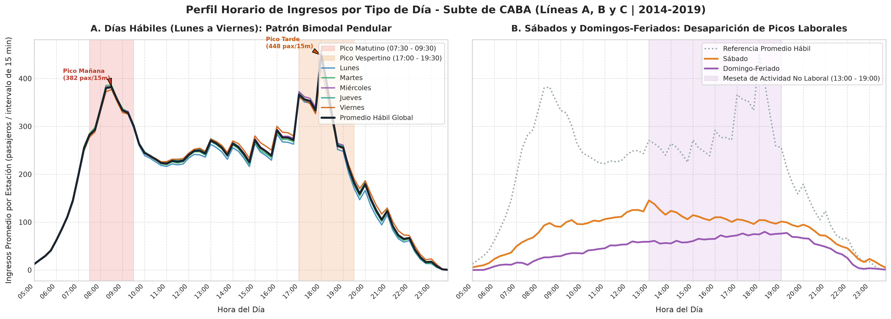
Fig. 4.1. Perfil horario medio de ingresos por estación según el tipo de día (2014–2019). Panel A: días hábiles, con las franjas pico. Panel B: sábados y domingos-feriados, frente a la referencia hábil.
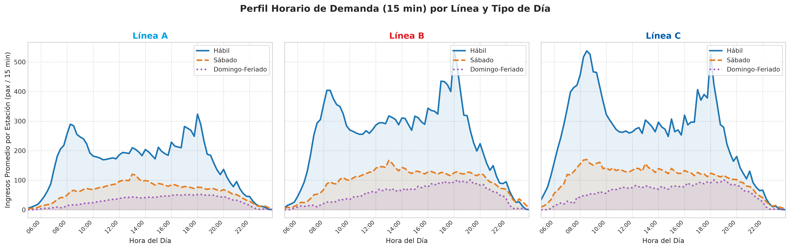
Fig. 4.2. Perfil horario de ingresos por estación en intervalos de 15 minutos, por línea y tipo de día.
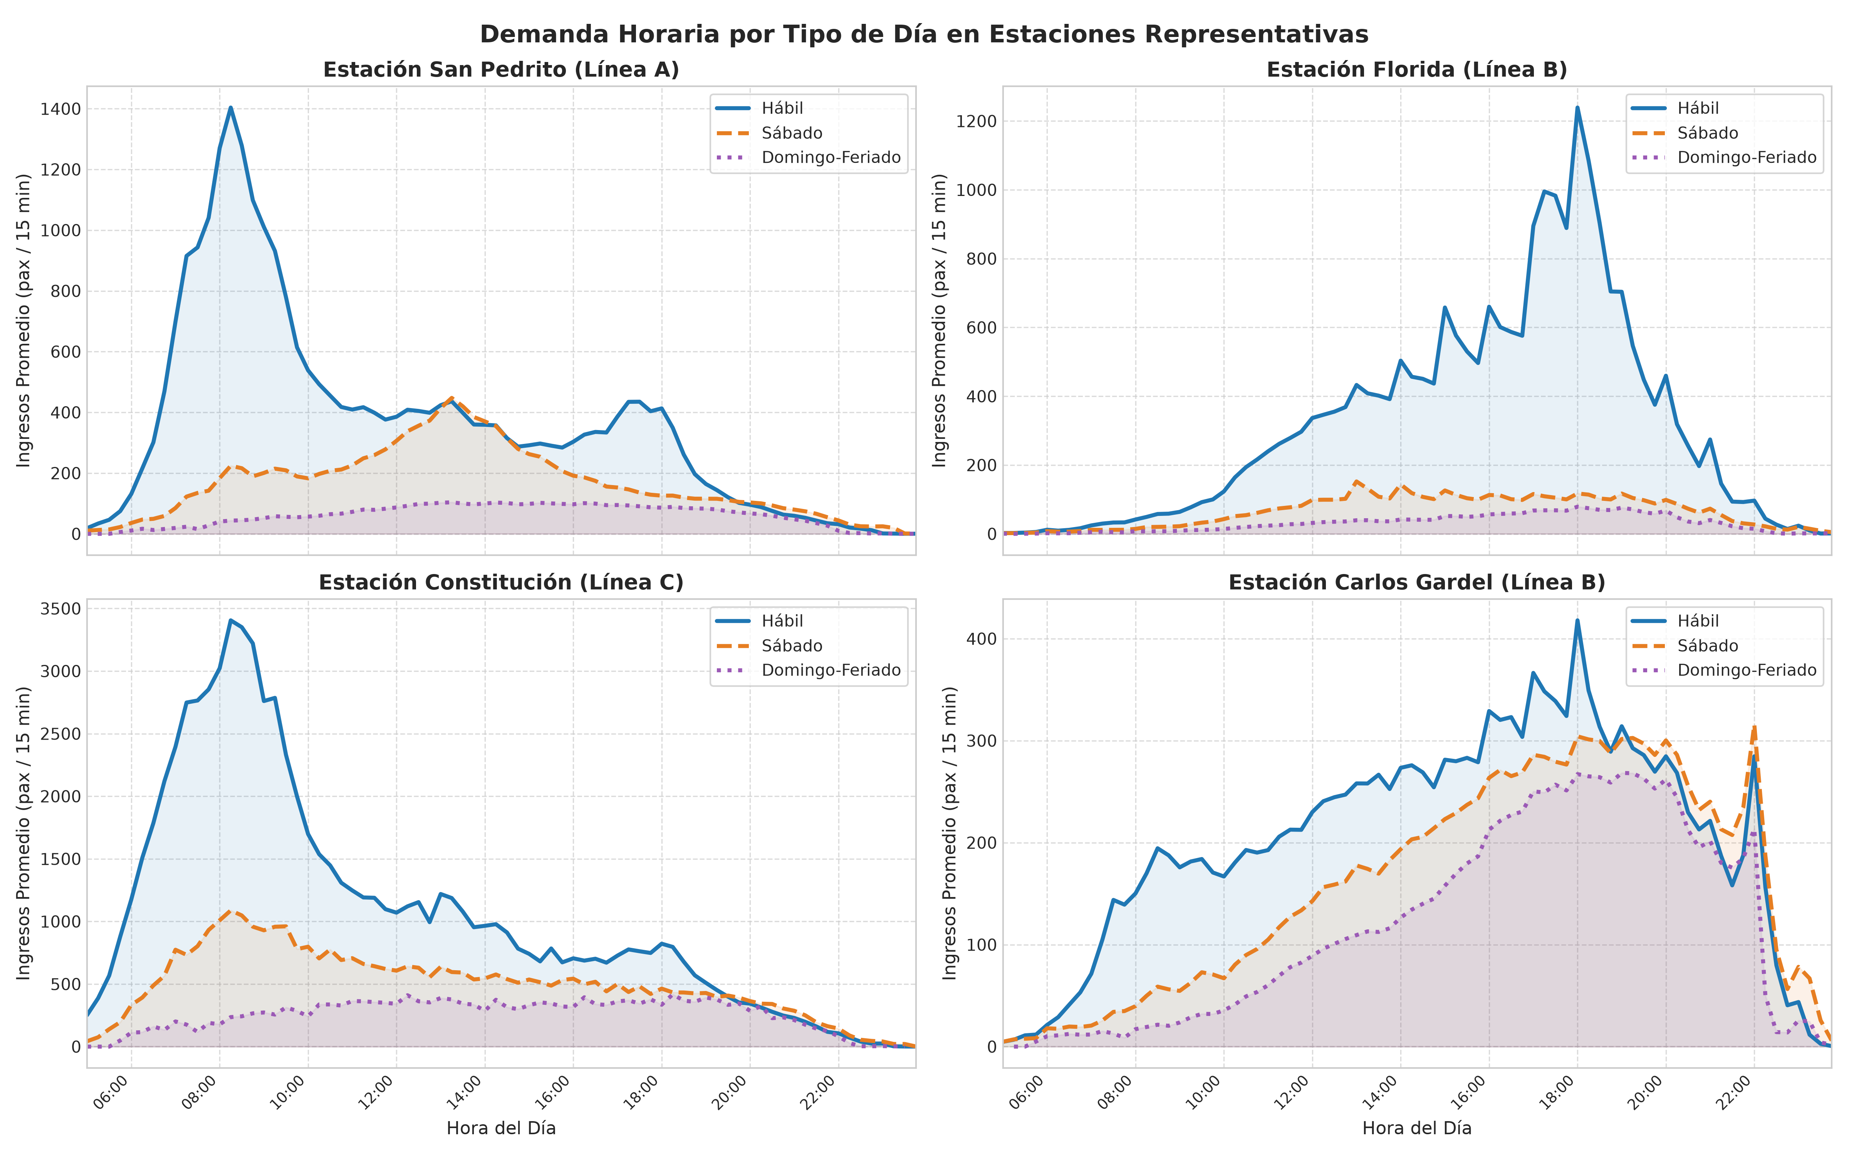
Fig. 4.3. Perfil horario por tipo de día en cuatro estaciones representativas.
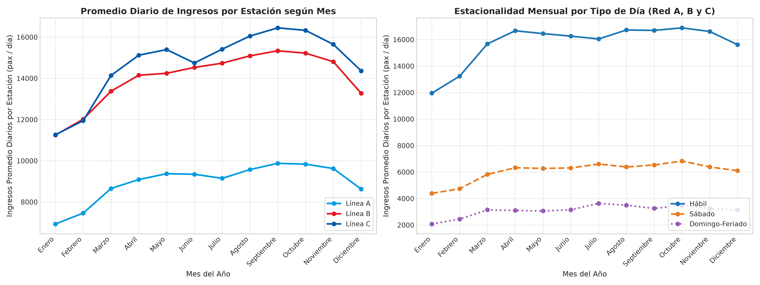
Fig. 4.4. Ingresos diarios medios por estación según el mes, por línea (izquierda) y por tipo de día (derecha).
Cómo se interpreta: Los días hábiles siguen un patrón bimodal, con picos matutino (07:30–09:30) y vespertino (17:00–19:30). Los sábados forman una meseta centrada cerca del mediodía y los domingos y feriados alcanzan su máximo al atardecer; en ninguno de los dos persisten los picos laborales, salvo un pico matutino de los sábados en la Línea C, asociado a Constitución. La demanda cae en enero y febrero y se recupera desde marzo en los tres tipos de día.
Qué aporta: Primera evidencia del OE1: la demanda no laborable no es una versión escalada de la hábil sino un régimen de uso distinto, y sábados y domingos-feriados difieren entre sí. La estacionalidad justifica planificar por temporada.

4.3. Variación entre tipos de día: volumen y distribución horaria (OE1, OE3, hipótesis)

4.3.1. Volumen: ratio de retención
Qué muestra: La Tabla 4.2 y la Fig. 4.5 presentan la retención por línea y por estación, con sus intervalos de confianza.
Tabla 4.2. Ratio de retención por línea respecto de los días hábiles, días con servicio, 2014–2019 (IC 95% por bootstrap).
Línea | Retención Sábado (%) | Retención Domingo-Feriado (%)
Línea A | 38,82 [37,82 – 39,88] | 18,16 [17,61 – 18,72]
Línea B | 37,21 [35,92 – 38,41] | 20,28 [19,64 – 20,92]
Línea C | 40,92 [39,79 – 42,01] | 21,54 [20,87 – 22,19]
Red (A, B y C) | 38,59 [37,47 – 39,72] | 19,80 [19,20 – 20,37]

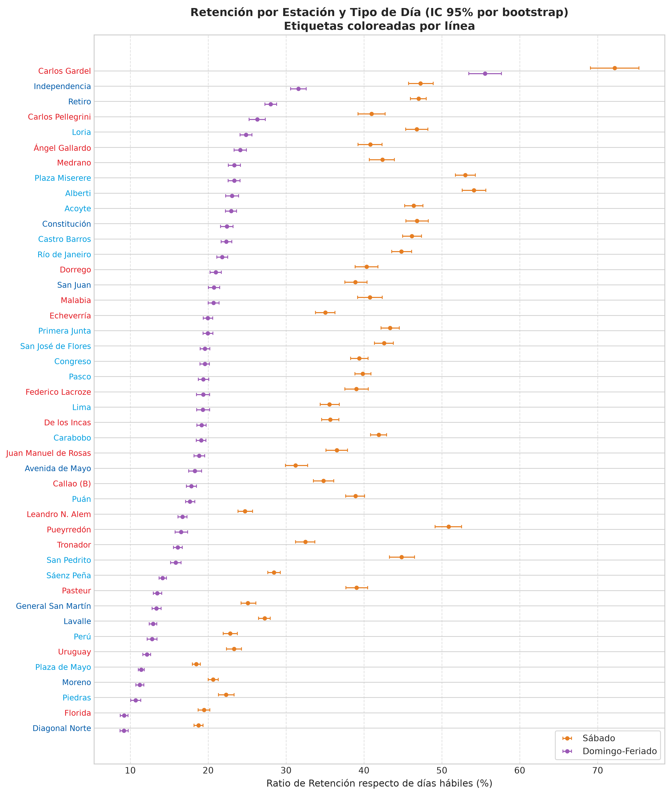
Fig. 4.5. Ratio de retención por estación para sábados y domingos-feriados, con intervalos de confianza del 95% por bootstrap. Etiquetas coloreadas por línea.
Cómo se interpreta: La red retiene el 38,59% de la demanda hábil los sábados y el 19,80% los domingos y feriados. El promedio oculta brechas amplias: en el Microcentro la retención cae a 18,47% (Plaza de Mayo) y 18,76% (Diagonal Norte) los sábados, y a 9,18% (Diagonal Norte) y 9,22% (Florida) los domingos y feriados; Carlos Gardel, junto al Shopping Abasto, retiene el 72,19% los sábados y el 55,53% los domingos y feriados. Constitución mantiene el mayor volumen absoluto: 37.298 pasajeros diarios los sábados y 17.851 los domingos y feriados.
Qué aporta: Cuantifica la retención del OE3 sobre los datos observados y muestra que la caída de la demanda no es uniforme entre estaciones.

4.3.2. Distribución horaria: distancia entre perfiles
Qué muestra: La Fig. 4.6 presenta, para cada estación, la distancia de variación total entre su perfil normalizado hábil y el de cada tipo de día no laborable. La Fig. 4.7 muestra, en las estaciones representativas, la diferencia por ventana entre ambos perfiles, con su banda simultánea al 95%.
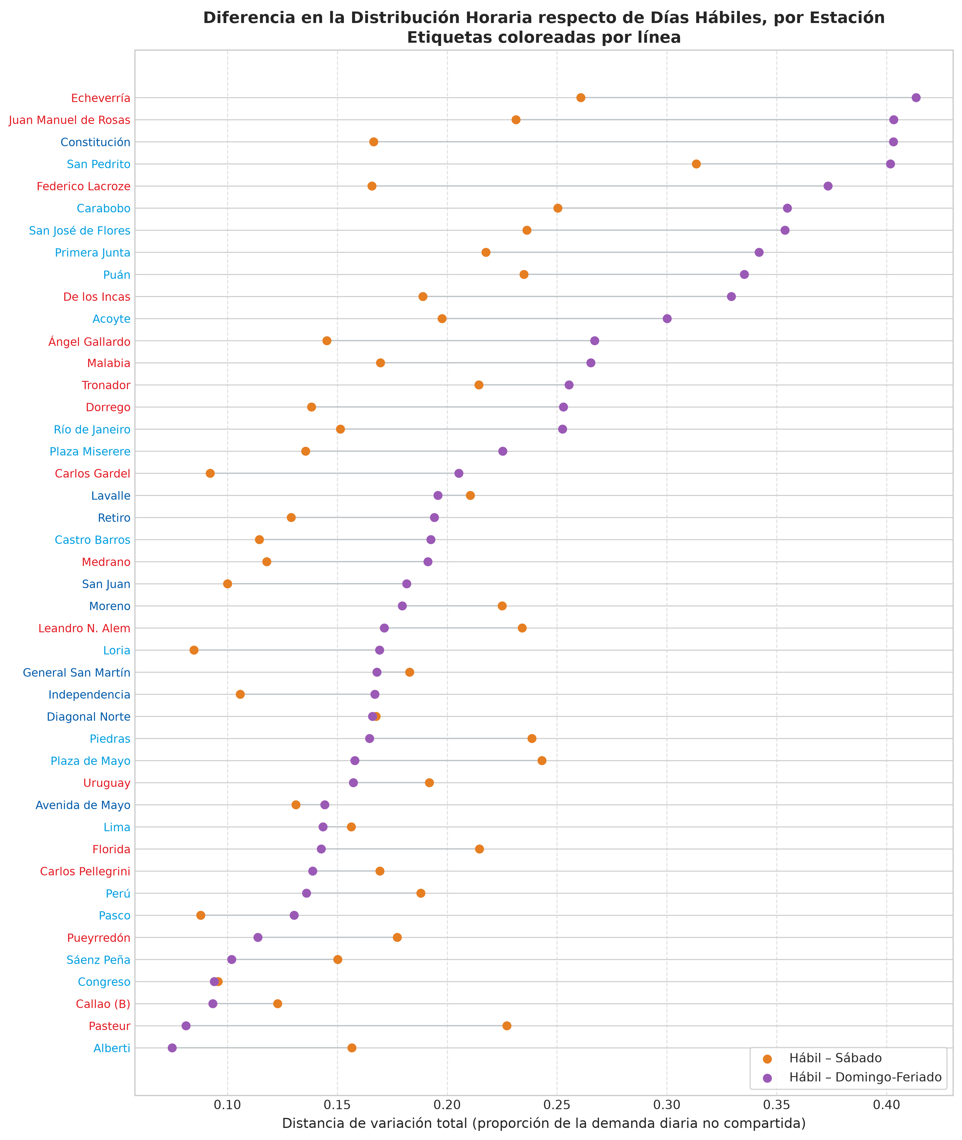
Fig. 4.6. Distancia de variación total entre el perfil normalizado hábil y el de cada tipo de día no laborable, por estación. Etiquetas coloreadas por línea.
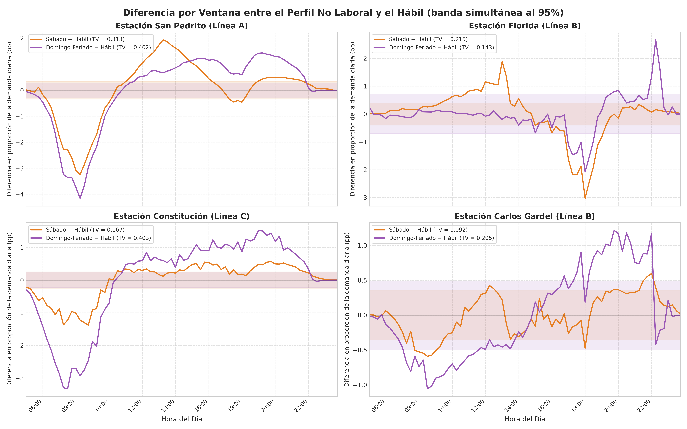
Fig. 4.7. Diferencia por ventana entre el perfil no laboral y el hábil en las estaciones representativas, con banda simultánea al 95%.
Cómo se interpreta: La mediana de la distancia es 0,169 para los sábados (rango 0,085–0,313) y 0,186 para los domingos y feriados (rango 0,075–0,413). Las mayores diferencias se dan en cabeceras residenciales y de transbordo: Echeverría, Juan Manuel de Rosas, Constitución y San Pedrito superan 0,40 en domingos y feriados, porque la demanda se traslada de la mañana a la tarde. En la mayoría de las estaciones del Microcentro (Florida, Plaza de Mayo, Piedras, Perú) la diferencia es mayor los sábados: ambos tipos de día pierden el pico vespertino de regreso, pero los sábados concentran además la demanda cerca del mediodía.
Qué aporta: Cuantifica la diferencia en la distribución horaria del OE3 y localiza las franjas en que ocurre, que es la información accionable para la diagramación: dónde reforzar o reducir el servicio.

4.3.3. Contraste de la hipótesis
Qué muestra: La Tabla 4.3 resume las cuatro comparaciones entre tipos de día.
Tabla 4.3. Distancia de variación total entre perfiles normalizados por estación y test de permutación (10.000 permutaciones, corrección de Holm entre 44 estaciones).
Comparación | TV mediana [mín – máx] | p ajustado (Holm) máximo
Hábil – Sábado | 0,169 [0,085 – 0,313] | 0,0044
Hábil – Domingo-Feriado | 0,186 [0,075 – 0,413] | 0,0044
Sábado – Domingo-Feriado | 0,165 [0,090 – 0,302] | 0,0044
Domingo – Feriado | 0,049 [0,022 – 0,085] | 0,4714

Cómo se interpreta: En las comparaciones de la hipótesis, la diferencia es significativa en las 44 estaciones, con el menor p-valor ajustado alcanzable (0,0044). Dado el volumen de datos, la significancia es esperable; lo relevante es el tamaño de efecto, que varía casi cinco veces entre estaciones. Sábados y domingos-feriados difieren entre sí tanto como cada uno respecto de los días hábiles. Domingos y feriados, en cambio, tienen distribuciones muy similares (TV mediana 0,049, sin diferencia significativa en 5 estaciones) y niveles de retención comparables (18,96% y 22,21%).
Qué aporta: Respalda la hipótesis de heterogeneidad estación por estación, tanto en volumen como en distribución horaria, y valida con los datos la clasificación en Hábil, Sábado y Domingo-Feriado.

4.4. Modelo predictivo para la planificación por temporada (OE2)
Cada trimestre de 2019 se proyectó con modelos entrenados sólo con datos anteriores a su inicio (Sección 3.7). Los dos modelos XGBoost eligieron profundidad 8 en el ajuste sobre 2018; el directo, entrenando con los dos últimos años, y V2 × forma, con todos.
Qué muestra: Las Tablas 4.4 y 4.5 comparan los cuatro modelos; la Fig. 4.8 contrasta los perfiles observados y proyectados por el modelo adoptado en una temporada de 2019, y la Fig. 4.9 muestra el sesgo de volumen por temporada y tipo de día.
Tabla 4.4. Desempeño por ventana de 15 minutos en 2019, con origen móvil por trimestre.
Modelo | RMSE (pax/15 min) | MAE (pax/15 min) | R² | Sesgo de volumen
Perfil histórico | 64,65 | 25,64 | 0,923 | −5,2%
V1 × forma | 61,65 | 22,61 | 0,930 | +2,4%
XGBoost directo | 59,25 | 23,93 | 0,936 | +6,3%
V2 × forma | 59,11 | 21,77 | 0,936 | +5,7%

Tabla 4.5. Desempeño por perfil de estación y tipo de día en 2019.
Modelo | TV de forma (mediana) | Error retención Sábado (pp) | Error retención Domingo-Feriado (pp) | Error de volumen medio | Error diario mediano
Perfil histórico | 0,030 | 3,80 | 1,14 | 10,1% | 12,6%
V1 × forma | 0,018 | 1,23 | 0,69 | 3,8% | 8,4%
XGBoost directo | 0,043 | 3,07 | 4,57 | 19,5% | 9,8%
V2 × forma | 0,018 | 0,80 | 0,75 | 6,8% | 7,7%

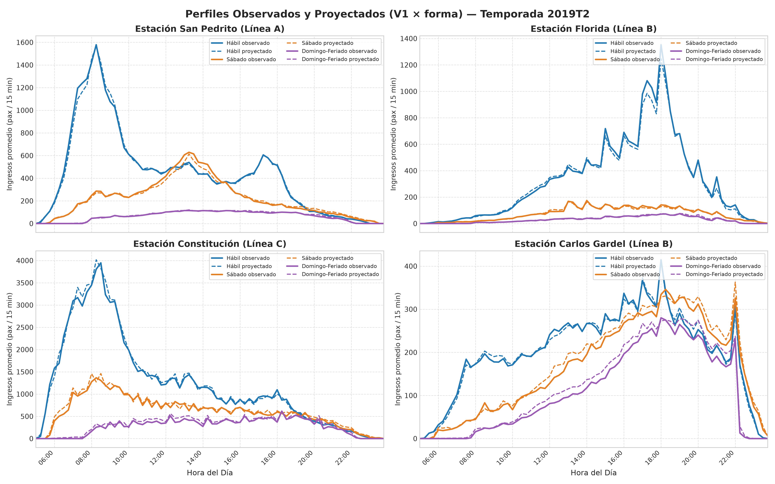
Fig. 4.8. Perfiles observados y proyectados por el modelo adoptado (V1 × forma) en la temporada 2019T2, por tipo de día, en las estaciones representativas.
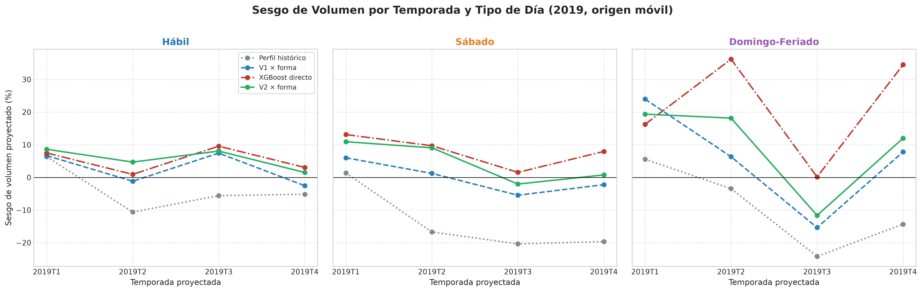
Fig. 4.9. Sesgo de volumen proyectado por temporada de 2019 y tipo de día, para cada modelo.
Cómo se interpreta: Los tres modelos mejoran a la línea base. Por ventana, los dos XGBoost son los más precisos (RMSE de 59). Pero el XGBoost directo es el peor en lo que determina un cronograma: sobreestima el volumen de los domingos y feriados en 21% y su error de volumen medio llega a 19,5%. Separar volumen y forma corrige ese problema: ambos modelos que lo hacen reproducen la forma con una distancia mediana de 0,018 y la retención con errores menores a 1,3 puntos. V2 × forma mejora la variación entre días y la retención de los sábados, pero sobreestima el nivel de 2019 en 5,7%, presumiblemente por proyectar el crecimiento de los años previos; V1 × forma está mejor calibrado (sesgo de 2,4%, error de volumen medio de 3,8%). El nivel de los domingos y feriados es la componente más incierta para todos los modelos: V1 lo sobreestima en 24% en el primer trimestre y lo subestima en 15% en el tercero.
Qué aporta: Responde el OE2. Conforme al criterio fijado antes de la evaluación, como V2 no supera a V1 en todas las métricas, se adopta V1 × forma. El resultado es negativo para la adopción del aprendizaje automático con este horizonte: con una temporada de antelación, la estructura estacional y la separación entre volumen y forma explican la mayor parte de lo que XGBoost captura, y la incertidumbre se concentra en el nivel de la demanda.

4.5. Métricas operativas proyectadas (OE3 y OE4)

4.5.1. Retención proyectada
Qué muestra: La Tabla 4.6 compara, para cada estación, la retención proyectada por el modelo adoptado para 2019 con la observada.
Tabla 4.6. Retención proyectada (V1 × forma) frente a observada por estación, 2019 (%).
Línea | Estación | Sábado observada | Sábado proyectada | Domingo-Feriado observada | Domingo-Feriado proyectada
A | Acoyte | 48,30 | 47,19 | 23,36 | 24,02
A | Alberti | 55,25 | 53,62 | 23,99 | 25,10
A | Carabobo | 43,47 | 42,47 | 20,14 | 20,83
A | Castro Barros | 48,48 | 47,76 | 23,40 | 23,77
A | Congreso | 41,14 | 42,03 | 20,15 | 20,60
A | Lima | 38,59 | 40,92 | 19,78 | 20,20
A | Loria | 48,68 | 49,56 | 25,74 | 27,06
A | Pasco | 42,52 | 42,60 | 21,70 | 22,76
A | Perú | 24,94 | 22,58 | 13,80 | 13,36
A | Piedras | 24,20 | 24,02 | 11,28 | 9,87
A | Plaza Miserere | 54,46 | 54,54 | 24,12 | 25,02
A | Plaza de Mayo | 20,81 | 20,07 | 13,38 | 11,88
A | Primera Junta | 45,17 | 44,38 | 20,53 | 21,12
A | Puán | 40,08 | 40,03 | 17,87 | 18,94
A | Río de Janeiro | 46,95 | 45,97 | 22,48 | 22,44
A | San José de Flores | 41,32 | 37,15 | 19,00 | 18,34
A | San Pedrito | 51,00 | 48,52 | 17,11 | 18,50
A | Sáenz Peña | 30,31 | 30,85 | 15,47 | 16,05
B | Callao (B) | 39,37 | 39,15 | 19,29 | 19,43
B | Carlos Gardel | 79,68 | 79,73 | 56,07 | 57,19
B | Carlos Pellegrini | 48,20 | 45,97 | 28,20 | 27,24
B | De los Incas | 39,95 | 38,63 | 20,03 | 20,12
B | Dorrego | 44,04 | 44,21 | 22,67 | 24,44
B | Echeverría | 38,14 | 37,08 | 19,56 | 20,03
B | Federico Lacroze | 42,84 | 40,07 | 21,16 | 20,59
B | Florida | 23,34 | 23,32 | 10,48 | 10,88
B | Juan Manuel de Rosas | 41,37 | 40,25 | 20,63 | 20,46
B | Leandro N. Alem | 26,85 | 26,27 | 16,65 | 16,95
B | Malabia | 46,45 | 45,14 | 21,93 | 22,24
B | Medrano | 46,32 | 44,26 | 24,21 | 24,12
B | Pasteur | 43,06 | 42,69 | 14,78 | 15,80
B | Pueyrredón | 56,18 | 54,07 | 17,43 | 19,28
B | Tronador | 35,97 | 35,08 | 16,63 | 16,92
B | Uruguay | 28,31 | 28,87 | 13,72 | 13,87
B | Ángel Gallardo | 44,52 | 43,45 | 24,70 | 24,92
C | Avenida de Mayo | 34,72 | 39,36 | 18,90 | 19,30
C | Constitución | 52,53 | 51,00 | 26,64 | 27,36
C | Diagonal Norte | 22,96 | 21,08 | 10,73 | 11,18
C | General San Martín | 26,67 | 26,47 | 13,52 | 14,01
C | Independencia | 52,47 | 51,06 | 32,72 | 33,97
C | Lavalle | 30,36 | 29,12 | 14,22 | 15,79
C | Moreno | 22,59 | 22,18 | 12,63 | 12,68
C | Retiro | 49,05 | 46,68 | 29,01 | 28,61
C | San Juan | 43,16 | 41,81 | 22,66 | 23,25

Cómo se interpreta: El error medio es de 1,23 puntos porcentuales en los sábados y de 0,69 en los domingos y feriados: la retención de cada estación puede anticiparse con una temporada de antelación.
Qué aporta: Completa el OE3 con proyecciones para temporadas no observadas por el modelo, que es lo que requiere la planificación.

4.5.2. Frecuencia mínima requerida y estaciones determinantes
Qué muestra: La Tabla 4.7 identifica, para cada línea y tipo de día, las estaciones de mayor demanda proyectada en cada hora, que determinan la frecuencia que necesita la línea completa. La Fig. 4.10 muestra la demanda a absorber por hora y su estación determinante. [PENDIENTE: con la capacidad de las formaciones, la figura pasa a expresarse en trenes por hora.]
Tabla 4.7. Estaciones determinantes de la frecuencia requerida por línea y tipo de día, franjas de una hora, proyección del modelo adoptado para 2019. Se omiten las horas sin demanda proyectada y los tramos de una sola hora en los extremos del día.
Línea | Tipo de día | Estaciones determinantes (horarios) | Demanda máxima (pax/hora)
A | Hábil | San Pedrito¹ (05–15 h), Perú (15–22 h) | 5.359
A | Sábado | San Pedrito¹ (05–19 h, 21–22 h), Acoyte (19–21 h) | 2.106
A | Domingo-Feriado | San Pedrito¹ (06–22 h) | 534
B | Hábil | Federico Lacroze (05–07 h, 08–15 h), Juan Manuel de Rosas¹ (07–08 h), Leandro N. Alem¹ (16–20 h), Carlos Pellegrini (20–22 h) | 5.825
B | Sábado | Federico Lacroze (05–15 h), Carlos Gardel (15–23 h) | 1.348
B | Domingo-Feriado | Federico Lacroze (05–15 h), Carlos Gardel (15–23 h) | 1.020
C | Hábil | Constitución¹ (05–17 h, 20–22 h), Retiro¹ (17–20 h, 22–24 h) | 14.197
C | Sábado | Constitución¹ (05–24 h) | 5.142
C | Domingo-Feriado | Constitución¹ (05–23 h) | 2.110
¹ Cabecera de línea: la frecuencia requerida es exacta. En el resto es un indicador del orden de magnitud.
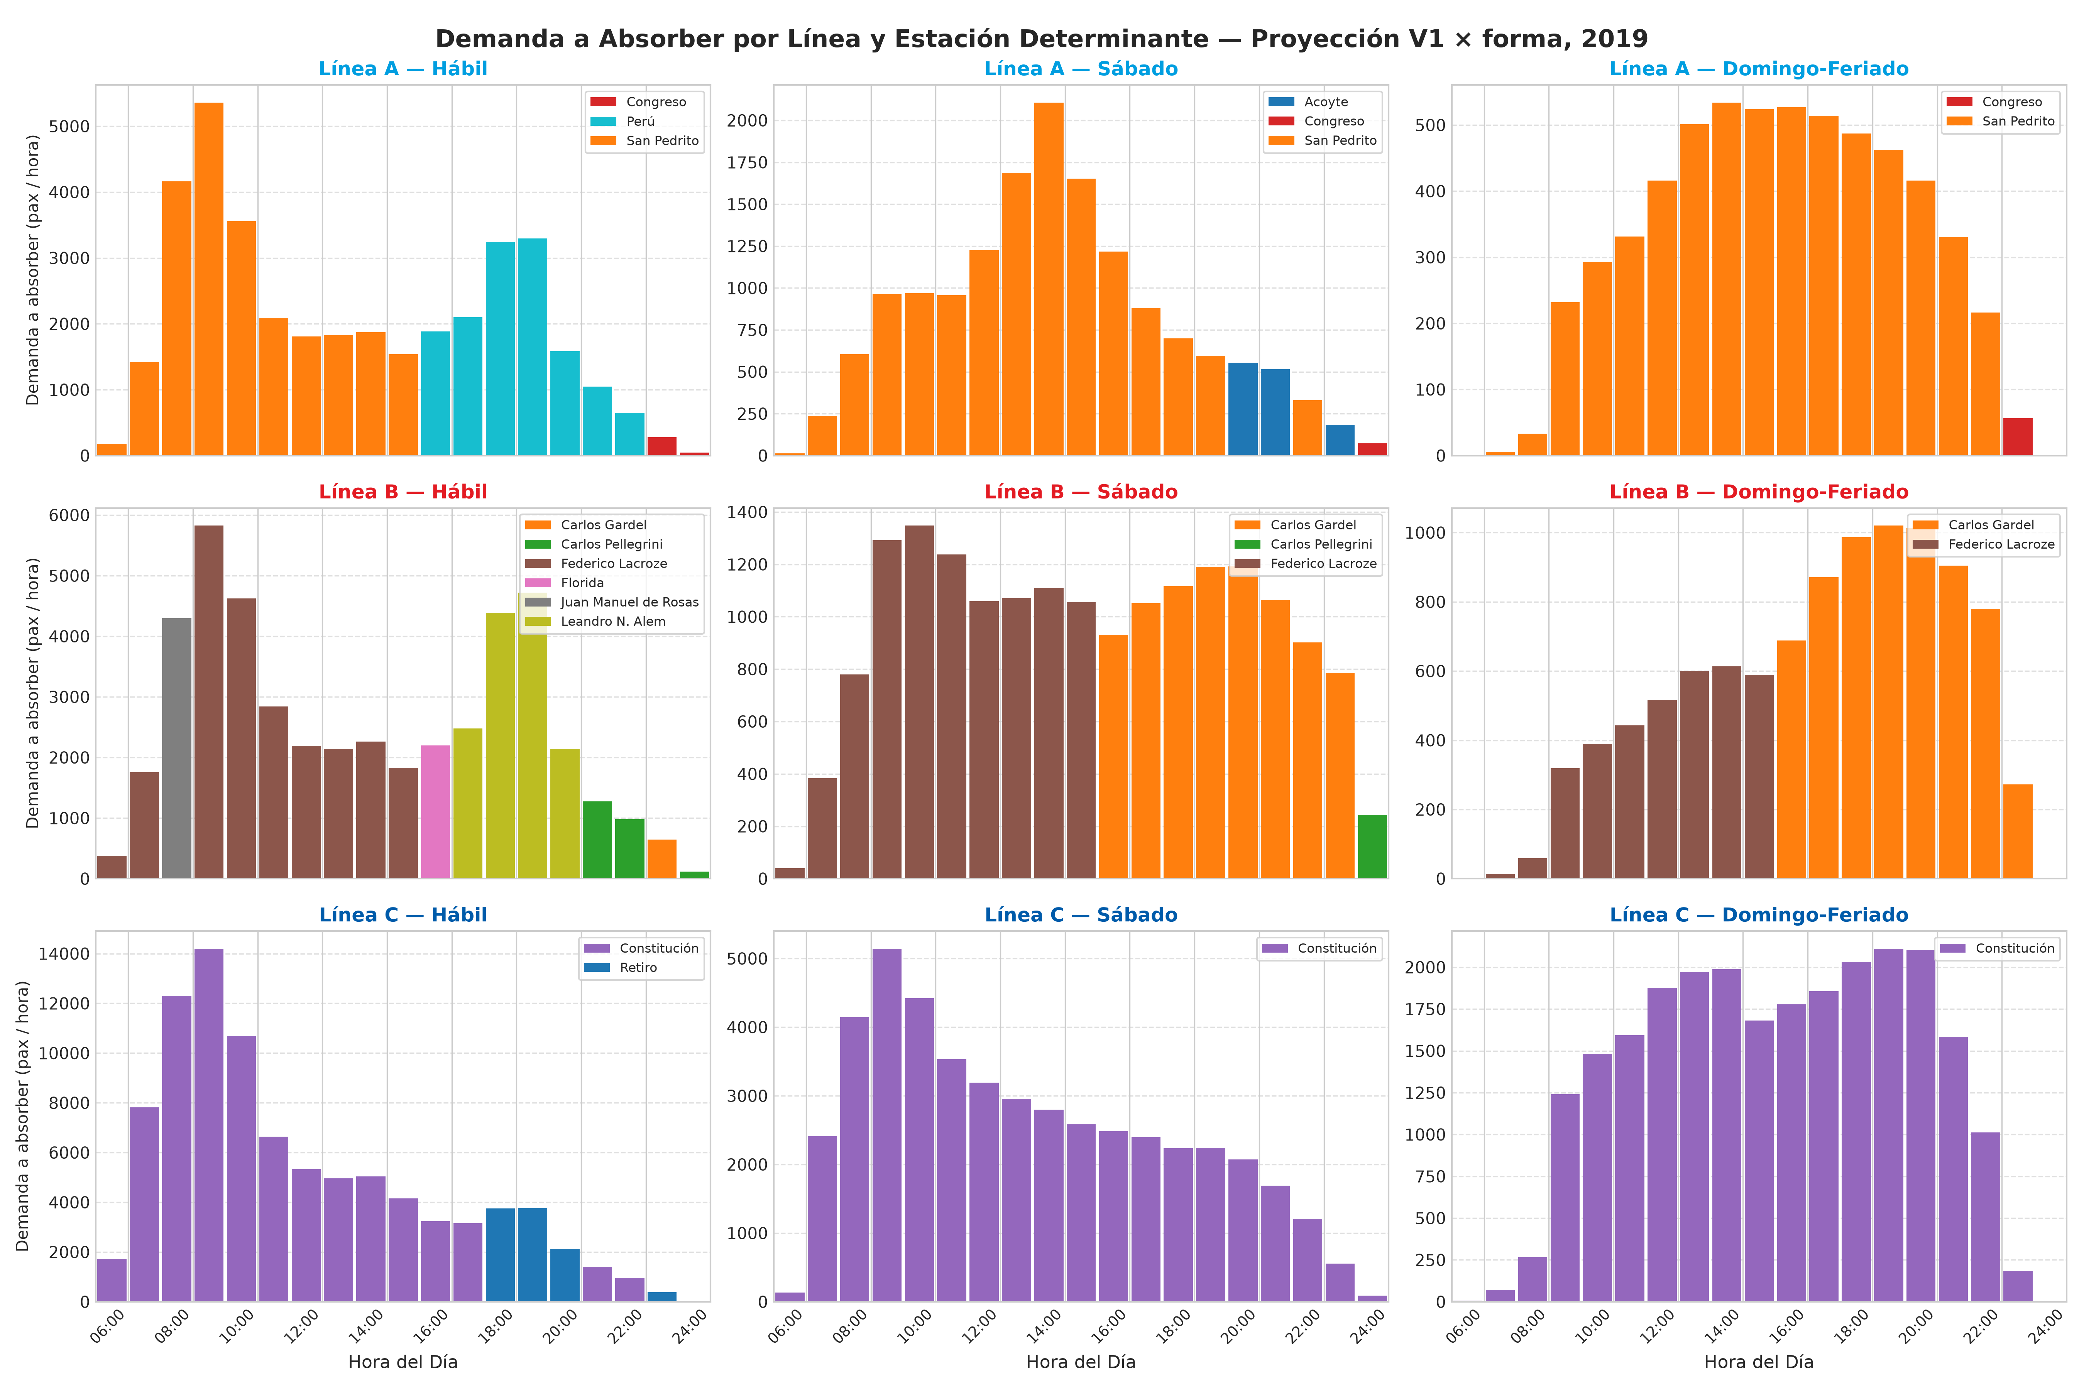
Fig. 4.10. Demanda a absorber por hora en cada línea y tipo de día, coloreada por estación determinante (proyección V1 × forma, 2019).
Cómo se interpreta: Pocas estaciones determinan la frecuencia de cada línea. En la Línea C, Constitución lo hace durante casi todo el día en los tres tipos de día, salvo el regreso vespertino hábil, que corresponde a Retiro. En la Línea A, San Pedrito determina la mañana hábil y casi todo el fin de semana, y Perú la tarde hábil. En la Línea B, Federico Lacroze determina las mañanas de los tres tipos de día, mientras que por la tarde la determinan Leandro N. Alem en días hábiles y Carlos Gardel los sábados, domingos y feriados. Como la capacidad es constante dentro de cada línea, la frecuencia requerida en la hora de mayor exigencia guarda la misma proporción que la demanda: los sábados es del 39% (Línea A), 23% (B) y 36% (C) de la del pico hábil, y los domingos y feriados del 10%, 18% y 15%.
Qué aporta: Responde el OE4 y traduce la proyección de demanda en la variable de decisión del problema: la frecuencia por línea, y qué estaciones y horarios la condicionan. Muestra además que el patrón de la estación determinante cambia entre tipos de día (en la Línea B, el polo recreativo de Carlos Gardel pasa a determinar la tarde no laborable), lo que una reducción proporcional uniforme no captura.

4.6. Correspondencia con objetivos e hipótesis
La Tabla 4.8 resume el resultado principal de cada objetivo y la evidencia que lo sostiene.
Tabla 4.8. Síntesis de resultados por objetivo.
Objetivo | Resultado principal | Evidencia
OE1 | La demanda no laborable sigue regímenes propios: meseta de mediodía los sábados, máximo al atardecer los domingos y feriados | Fig. 4.1 a 4.4
OE2 | Con una temporada de antelación, el modelo estacional V1 × forma reproduce la retención con errores menores a 1,3 pp; XGBoost no lo supera en volumen | Tablas 4.4 y 4.5, Fig. 4.8 y 4.9
OE3 | Retención de 38,59% (sábados) y 19,80% (domingos y feriados), entre 9% y 72% según la estación; distribución horaria distinta en todas las estaciones | Tablas 4.2, 4.3 y 4.6, Fig. 4.5 a 4.7
OE4 | Pocas estaciones determinan la frecuencia de cada línea (Constitución, San Pedrito, Federico Lacroze, Carlos Gardel); en su hora de mayor exigencia, la frecuencia requerida es del 23% al 39% de la hábil los sábados y del 10% al 18% los domingos y feriados | Tabla 4.7, Fig. 4.10
Hipótesis | Confirmada en volumen y distribución horaria, estación por estación; el tamaño de efecto varía casi cinco veces entre estaciones | Tabla 4.3

Limitaciones: los ingresos no permiten conocer la ocupación de los trenes ni el sentido de viaje; el modelo no anticipa cambios bruscos de nivel de la demanda; y el análisis caracteriza días típicos, sin eventos excepcionales.

5. Conclusiones
El presente trabajo analizó la variación de la demanda de pasajeros en las Líneas A, B y C del Subte de Buenos Aires entre 2014 y 2019, distinguiendo días hábiles, sábados, y domingos y feriados, y separando el volumen de la demanda de su distribución a lo largo del día. Los resultados responden a cada objetivo planteado:
- Caracterización de las curvas de demanda (OE1). La demanda no laborable no es una versión escalada de la hábil. Frente al patrón bimodal de los días hábiles, los sábados forman una meseta cercana al mediodía y los domingos y feriados alcanzan su máximo al atardecer, con una caída común en enero y febrero.
- Modelo predictivo (OE2). Se entrenaron y compararon modelos de aprendizaje supervisado bajo las mismas condiciones que los modelos de referencia, proyectando cada temporada de 2019 con la información disponible antes de su inicio. XGBoost mejora la precisión en ventanas de 15 minutos, pero sobreestima el nivel de 2019; según el criterio fijado antes de la evaluación, se adoptó el modelo estacional, mejor calibrado en volumen. Con una temporada de antelación, la estructura estacional y la separación entre volumen y forma explican la mayor parte de lo que el aprendizaje automático captura.
- Retención y distribución horaria (OE3). La red retiene el 38,59% de la demanda hábil los sábados y el 19,80% los domingos y feriados, pero la retención va del 9% en el Microcentro al 72% en Carlos Gardel. La distribución horaria difiere significativamente en las 44 estaciones, con mayor intensidad en las cabeceras residenciales y de transbordo. El modelo adoptado anticipa la retención de cada estación con errores medios menores a 1,3 puntos porcentuales.
- Frecuencia requerida (OE4). Traducida a la frecuencia que necesita cada línea, la demanda proyectada depende de pocas estaciones: Constitución en la Línea C durante casi todo el día; San Pedrito y Perú en la Línea A; y en la Línea B, Federico Lacroze por la mañana y, por la tarde, Leandro N. Alem en días hábiles y Carlos Gardel en jornadas no laborables. En la hora de mayor exigencia, la frecuencia requerida es del 23% al 39% de la del pico hábil los sábados y del 10% al 18% los domingos y feriados.
La hipótesis se confirma: la demanda en días no laborables es estructuralmente no uniforme y presenta diferencias significativas estación por estación, tanto en la retención como en la distribución horaria.

Recomendaciones operativas para la planificación del transporte
- Diferenciar los cronogramas por tipo de día y por estación: sábados y domingos-feriados constituyen regímenes distintos, y una reducción proporcional igual para toda la red no refleja retenciones que varían entre el 9% y el 72%.
- Planificar la distribución horaria con una temporada de antelación y monitorear el nivel: la forma de los perfiles es estable y se proyecta con precisión; el nivel de la demanda, sobre todo en domingos y feriados, es la componente incierta, que conviene ajustar con datos recientes durante la temporada.
- Fijar la frecuencia de cada línea a partir de sus estaciones determinantes: la frecuencia debe alcanzar para la estación de mayor demanda, y ésta cambia con el tipo de día y la hora. En la Línea B, por ejemplo, la tarde no laborable la determina Carlos Gardel y no las cabeceras, y en la Línea C la determina Constitución también los fines de semana.
- Incorporar registros de egreso: permitirían pasar de la frecuencia requerida como indicador a una estimación de la ocupación de los trenes.

6. Referencias
Auditoría General de la Ciudad de Buenos Aires (AGCBA). (2026). Informe Final de Auditoría: SBASE, concesión de EMOVA S. A. Proyecto N.º 1.25.16. Período bajo examen: 2024. Aprobado el 14 de abril de 2026. https://www.agcba.gov.ar/docs/inf-20260506_2573---SBASE--Concesion-de-EMOVA-S.A.pdf
Belcic, I. (2025). ¿Qué es un modelo de series temporales? IBM. Retrieved October 9, 2026, from https://www.ibm.com/mx-es/think/topics/time-series-model
Boyce, D. (2006). Urban Transit: Operations, Planning, and Economics, edited by Vukan R. Vuchic. ResearchGate. Retrieved October 9, 2026, from https://www.researchgate.net/publication/249389989_Urban_Transit_Operations_Planning_and_Economics_edited_by_Vukan_R_Vuchic
Carvajal, A. F., Collazos, A., & Cabrera, R. S. (2025). Prediction of Passenger Load at Key BRT (Bus Rapid Transit) Stations. https://www.mdpi.com/2673-7590/5/3/125
Ceder, A. (2019). Public Transit Planning and Operation: Modeling, Practice and Behavior (2nd ed.). Taylor & Francis Group.
Chen, T., & Guestrin, C. (2016). XGBoost: A Scalable Tree Boosting System. Proceedings of the 22nd ACM SIGKDD International Conference on Knowledge Discovery and Data Mining, 785–794.
Ciencia de datos. (n.d.). Wikipedia. Retrieved May 20, 2025, from https://es.wikipedia.org/wiki/Ciencia_de_datos
Dogan, S., & Tuncer, T. (2026). Model validation in machine learning: A scenario-based guide from hold-out splits to nested group cross-validation in biomedical and applied research. arXiv. Retrieved October 9, 2026, from https://arxiv.org/abs/2610.01284
Efron, B., & Tibshirani, R. J. (1993). An Introduction to the Bootstrap. Chapman & Hall.
enelsubte.com. (2024, 27 de marzo). Cronograma de servicio de Subte para la Semana Santa. https://enelsubte.com/noticias/cronograma-de-servicio-de-subte-para-la-semana-santa-2/
Evaluation metrics and statistical tests for machine learning. (n.d.). PMC. Retrieved October 8, 2026, from https://pmc.ncbi.nlm.nih.gov/articles/PMC10937649/
Fernández, S. d. l. F. (n.d.). Series temporales. Portal Estadística Aplicada. Retrieved October 9, 2026, from https://www.estadistica.net/Algoritmos2/series-temporales.pdf
Friedman, J. H. (2001). Greedy function approximation: A gradient boosting machine. The Annals of Statistics, 29(5), 1189–1232.
Gibbs, A. L., & Su, F. E. (2002). On choosing and bounding probability metrics. International Statistical Review, 70(3), 419–435.
Good, P. (2005). Permutation, Parametric, and Bootstrap Tests of Hypotheses (3rd ed.). Springer.
Holm, S. (1979). A simple sequentially rejective multiple test procedure. Scandinavian Journal of Statistics, 6(2), 65–70.
Horarios del servicio – Emova. (n.d.). Emova. Retrieved October 9, 2026, from https://emova.com.ar/index.php/horarios-del-servicio/
Hyndman, R. J., & Athanasopoulos, G. (2021). Forecasting: Principles and Practice (3rd ed.). OTexts. https://otexts.com/fpp3/
Instituto de Estadística y Censos de la Ciudad Autónoma de Buenos Aires. (2026). Pasajeras y pasajeros pagos transportados por línea de subterráneo y premetro. Ciudad de Buenos Aires. Enero de 2010 / agosto de 2026.
Material rodante | Buenos Aires Ciudad - Gobierno de la Ciudad Autónoma de Buenos Aires. (n.d.). Gobierno de la Ciudad de Buenos Aires. Retrieved October 9, 2026, from https://buenosaires.gob.ar/gcaba_historico/infraestructura/subte/material-rodante
Mauricio, J. A. (2007). Introducción al Análisis de Series Temporales. Universidad Complutense de Madrid. Retrieved October 9, 2026, from https://www.ucm.es/data/cont/docs/518-2013-11-11-JAM-IAST-Libro.pdf
Mean Absolute Error - an overview. (n.d.). ScienceDirect.com. Retrieved October 8, 2026, from https://www.sciencedirect.com/topics/engineering/mean-absolute-error
Metropolitano Plus: A Machine Learning-Based Mobile Application for Predicting Bus Arrival Times in the Corredor Metropolitano of Lima. (n.d.). Engineering, Technology & Applied Science Research (ETASR). https://etasr.com/index.php/ETASR/article/view/14855
Mohri, M., Rostamizadeh, A., & Talwalkar, A. (2012). Foundations of Machine Learning. MIT Press. https://www.hlevkin.com/hlevkin/45MachineDeepLearning/ML/Foundations_of_Machine_Learning.pdf
Nuestra historia | Buenos Aires Ciudad - Gobierno de la Ciudad Autónoma de Buenos Aires. (n.d.). Gobierno de la Ciudad de Buenos Aires. Retrieved October 9, 2026, from https://buenosaires.gob.ar/gcaba_historico/jefaturadegabinete/movilidad/subte/nuestra-historia
1 de diciembre - Inauguración del 1er. Subterráneo de Bs. As. (n.d.). Argentina.gob.ar. Retrieved October 9, 2026, from https://www.argentina.gob.ar/noticias/1-de-diciembre-inauguracion-del-1er-subterraneo-de-bs
Optimization by Gradient Boosting. (n.d.). LPSM. Retrieved October 8, 2026, from https://perso.lpsm.paris/~biau/BIAU/bc2.pdf
Phipson, B., & Smyth, G. K. (2010). Permutation P-values should never be zero. Statistical Applications in Genetics and Molecular Biology, 9(1).
Plevris, V. (2022). Investigation of performance metrics in regression analysis and machine learning-based prediction models. ResearchGate. Retrieved October 8, 2026, from https://www.researchgate.net/publication/362719708_Investigation_of_performance_metrics_in_regression_analysis_and_machine_learning-based_prediction_models
¿Qué es el análisis de datos? - Explicación del análisis de datos. (n.d.). AWS. Retrieved October 14, 2025, from https://aws.amazon.com/es/what-is/data-analytics/
Ryus, P. (2013). Transit Capacity and Quality of Service Manual (3rd ed.). ResearchGate. Retrieved October 9, 2026, from https://www.researchgate.net/publication/293811979_Transit_Capacity_and_Quality_of_Service_Manual_3rd_ed
Shalev, S., & Ben-David, S. (2014). Understanding Machine Learning: From Theory to Algorithms. CS - Huji. Retrieved October 9, 2026, from https://www.cs.huji.ac.il/~shais/UnderstandingMachineLearning/understanding-machine-learning-theory-algorithms.pdf
Subterráneos de Buenos Aires S. E. — Subte: Viajes Molinetes. (n.d.). Buenos Aires Data. https://data.buenosaires.gob.ar/dataset/subte-viajes-molinetes
Sullivan, G. M., & Feinn, R. (2012). Using effect size—or why the P value is not enough. Journal of Graduate Medical Education, 4(3), 279–282.
Talashuk, V., & Radečić, D. (2021). Time Series From Scratch - Train/Test Splits and Evaluation Metrics. Towards Data Science. Retrieved October 9, 2026, from https://towardsdatascience.com/time-series-from-scratch-train-test-splits-and-evaluation-metrics-4fd654de1b37/
Tashman, L. J. (2000). Out-of-sample tests of forecasting accuracy: An analysis and review. International Journal of Forecasting, 16(4), 437–450.
Vargas, E. V., & Porras Roque, H. J. (2023). Evaluación de la problemática del servicio de las líneas alimentadoras del Metropolitano en el sistema de transporte urbano de Lima y Callao y propuesta de mejora basada en sistemas inteligentes de transporte. Retrieved 2026, from https://repositorio.esan.edu.pe/server/api/core/bitstreams/0e46ede7-de24-46ed-8712-20b38d8719e8/content
Wasserstein, R. L., & Lazar, N. A. (2016). The ASA statement on p-values: Context, process, and purpose. The American Statistician, 70(2), 129–133.
Zeb, M. S., Khan, M. A., & Khattak, M. M. H. (2025). Forecasting public transit ridership amidst COVID-19: a machine learning approach. IDEAS/RePEc. Retrieved October 8, 2026, from https://ideas.repec.org/a/spr/pubtra/v17y2025i2d10.1007_s12469-024-00368-5.html
Zimmo, I., Hörcher, D., Singh, R., & Graham, D. J. (2023). Benchmarking Travel Time and Demand Prediction Methods Using Large-scale Metro Smart Card Data. Periodica Polytechnica. Retrieved October 8, 2026, from https://pp.bme.hu/tr/article/download/22252/9816/146800
[PENDIENTE: fuente de la capacidad del material rodante de cada línea y estándar de densidad de pie.]

7. Anexos

A1. Estructura del repositorio
El repositorio reúne el notebook que ejecuta el procedimiento completo, los datos procesados, las tablas y figuras que genera, y la documentación de las decisiones metodológicas:
- notebook_eda_subte.ipynb: procedimiento completo, desde la ingesta hasta las métricas operativas (secciones 2 a 7 del notebook).
- data_processed/: datasets procesados en formato Parquet (demanda cada 15 minutos por estación y demanda diaria).
- output/tablas/ y output/graficos/: tablas y figuras que regenera el notebook, citadas en la Sección 4.
- DECISIONES_METODOLOGICAS.md: registro de las decisiones metodológicas (DM-01 a DM-07), con su justificación y su impacto en los resultados y en el marco teórico.
- pyproject.toml y uv.lock: dependencias del proyecto, gestionadas con uv.

A2. Manual de usuario
- Clonar el repositorio indicado en la sección de Soporte digital.
- Instalar las dependencias con uv (requiere Python 3.14 o superior): uv sync.
- Abrir notebook_eda_subte.ipynb en Jupyter o VS Code con el entorno .venv, o ejecutarlo completo sin interfaz: uv run jupyter nbconvert --to notebook --execute --inplace notebook_eda_subte.ipynb. La ejecución completa tarda unos 15 minutos.
- Los datasets procesados ya están incluidos, por lo que no es necesario descargar los registros originales. Para re-procesarlos, colocar los seis archivos historico_AAAA.csv en la carpeta csv/ y fijar FORCE_REPROCESS = True en la celda de configuración.
- Para expresar la frecuencia requerida en trenes por hora, cargar la capacidad útil por formación de cada línea en la variable CAPACIDAD_UTIL (sección 7.4 del notebook) y volver a ejecutar.

8. Soporte digital
Repositorio con el notebook que da solución: https://github.com/danteBenitez/UGR-TP-3ra-entrega (rama refactor/notebook-unico). [PENDIENTE: actualizar si el trabajo se integra al repositorio del equipo.]

